Биохимиялық анализатор
URIT-880

Пайдаланушы нұсқаулығы

URIT Medical Electronic Co., Ltd.
 |  | МАЗМҰНЫ
Авторлық құқық және декларация................................................................ |  |  | 6
АЛҒЫСӨЗ .......................................................................................................... |  |  | 8
ҚАУІПСІЗДІК ШАРАЛАРЫ ...................................................................... |  |  | 9
1 ТАРАУ. АНАЛИЗАТОРҒА КІРІСПЕ ...................................................... |  |  | 15
1.1 | Қысқаша кіріспе ....................................................................................... |  | 15
1.2 | Тағайындауы .............................................................................................. |  | 15
1.3 | Негізгі құрамдас бөліктері...................................................................... |  | 15
1.4 | Негізгі параметрлері................................................................................ |  | 16
1.4.1 |  | Техникалық сипаттамалары............................................................ | 16
1.4.2 |  | Параметрлер мен функциялар........................................................... | 17
1.5 | Сыртқы түрі ............................................................................................... |  | 19
1.6 | Өлшеу принципі.......................................................................................... |  | 21
1.7 | Басқару интерфейсі ................................................................................... |  | 22
1.7.1 |  | Негізгі мәзір............................................................................................ | 22
1.7.2 |  | Басқару пернетақталары.................................................................... | 24
2 ТАРАУ. АНАЛИЗАТОРДЫ ОРНАТУ.................................................... |  |  | 25
2.1 | Анализаторды тексеру.............................................................................. |  | 25
2.2 | Орнату .......................................................................................................... |  | 25
2.2.1 |  | Өлшемдері мен салмағы..................................................................... | 25
2.2.2 |  | Қоршаған ортаға қойылатын талаптар.......................................... | 25
2.2.3 |  | Кеңістіктік талаптар........................................................................ | 27
2.2.4 |  | Анализаторды орнату ......................................................................... | 27
2.3 | Принтер қағазын орнату кезіндегі сақтық шаралары .................... |  | 28
2.4 | Сақтау .......................................................................................................... |  | 29
3 ТАРАУ. ЖҰМЫС НЕГІЗДЕРІ ...................................................................... |  |  | 30
3.1 | Қосу алдында тексеру............................................................................... |  | 30
3.2 | Аспапты іске қосу ...................................................................................... |  | 30
3.3 | Талдауды бастамас бұрын дайындық.................................................... |  | 31
3.4 | Талдау әдістерінің параметрлерін реттеу .............................................. |  | 32
 |  |  | 2

3.5 | Тесттерді орындау…................................................................................. |  | 33
3.5.1 |  | Қарапайым өлшемдер.......................................................................... | 33
3.5.2 |  | Реакция қисығын өлшеу ................................................................... | 35
3.6 | Нәтижелерді өңдеу және басып шығару ................................................ |  | 37
3.7 | Инкубаторды қолдану .............................................................................. |  | 38
3.8 | Анализаторды өшіру ................................................................................. |  | 39
4 ТАРАУ. ЖҰМЫСТЫҢ ТОЛЫҚ СИПАТТАМАСЫ............................... |  |  | 41
4.1 Өлшеу............................................................................................................. |  |  | 43
4.1.1 |  | Кіріспе..................................................................................................... | 43
4.1.2 |  | Жалпы өлшемдер................................................................................. | 43
4.1.3 |  | Реакция қисығын өлшеу..................................................................... | 50
4.2 | Оптикалық тығыздықты өлшеу ......................................................... |  | 51
4.2.1 |  | Кіріспе................................................................................................. | 51
4.2.2 |  | Параметрлерді реттеу ....................................................................... | 51
4.2.3 |  | Өлшеу ................................................................................................... | 52
4.3 | Сапаны бақылау нәтижелері............................................................... |  | 53
4.4 | Нәтижелер .................................................................................................. |  | 55
4.4.1 |  | Пациент туралы ақпаратты редакциялау..................................... | 56
4.4.2 |  | Талдау нәтижелерін сұрау .............................................................. | 56
4.4.3 |  | Нәтижелерді өзгерту....................................................................... | 57
4.4.4 |  | Талдау нәтижелерін баспаға шығару ............................................ | 57
4.4.5 |  | Деректерді импорттау немесе экспорттау ..................................... | 58
4.5 | Реттеу.................................................................................................... |  | 59
4.5.1 |  | Өлшеу жүйесінің параметрлері ......................................................... | 59
4.5.2 |  | Принтерді орнату.................................................................................. | 62
4.5.3 |  | Тілді таңдау......................................................................................... | 62
4.5.4 |  | Күн мен уақытты орнату ................................................................ | 62
4.5.5 |  | СК-экранды орнату ........................................................................ | 63
4.5.6 |  | Қуат тұтынуды реттеу..................................................................... | 63
4.5.7 |  | Пайдаланушының есеп жазбасы ..................................................... | 63
 |  |  | 3

4.5.8 |  | Қол жеткізу деңгейлерін басқару...................................................... |  | 64
4.5.9 |  | Статус ..................................................................................................... |  | 65
4.5.10 |  |  | Тақырыпты реттеу............................................................................ | 65
4.5.11 |  |  | Экспорт және импорт ....................................................................... | 65
4.5.12 |  |  | Басқару компьютерін орнату ......................................................... | 65
4.5.13 |  |  | LIS / HIS қосылымын орнату.......................................................... | 65
4.5.14 |  |  | Зауыттық реттеулерге оралу................................................... | 65
4.5.15 |  |  | Желіні орнату................................................................................... | 66
4.5.16 |  |  | Басқа реттеулер .................................................................................. | 66
4.6 Көмек......................................................................................................... |  |  |  | 66
5 ТАРАУ. САПАНЫ БАҚЫЛАУ ЖӘНЕ КАЛИБРЛЕУ ........................... |  |  |  | 67
5.1 | Жалпы мәліметтер.................................................................................... |  |  | 67
5.2 | Бақылау үлгілері және сапаны бақылау процедурасы ................... |  |  | 67
5.2.1 |  | Бақылау үлгілерін жіктеу ................................................................. |  | 67
5.2.2 |  | Бақылау үлгілерін пайдалану және сақтау................................... |  | 67
5.2.3 |  | Мақсатты мәні және сапаны бақылау шектерін орнату ............ |  | 68
5.2.4 |  | Сапаны бақылау рәсімі ...................................................................... |  | 68
5.3 | Сапаны бақылау нәтижелері................................................................... |  |  | 69
5.3.1 |  | Мақсатты мәнді және стандартты ауытқуды енгізу .................. |  | 69
5.3.2 |  | Сапаны бақылау кестесін талдау ..................................................... |  | 69
5.3.3 |  | Нәтижелерді қалыпты бөлу................................................................ |  | 69
5.3.4 |  | Нормадан ауытқу................................................................................. |  | 69
5.4 | Егер сапаны бақылау өтпесе, оператордың іс-қимылы .............. |  |  | 70
5.5 | Калибраторлар және калибрлеу процедурасы................................... |  |  | 71
5.5.1 |  | Калибрлеуді қашан орындау керек................................................ |  | 71
5.5.2 |  | Калибрлеу процедурасы.................................................................... |  | 71
6 ТАРАУ. РЕАГЕНТТЕР, СЫНАМАЛАР ЖӘНЕ ҚАЛДЫҚТАР............ |  |  |  | 72
6.1 | Реагенттер.................................................................................................... |  |  | 72
6.2 | Детергент ..................................................................................................... |  |  | 72
6.3 | Сақтық шаралары ..................................................................................... |  |  | 72
 |  |  |  | 4

7 ТАРАУ. ҚЫЗМЕТ КӨРСЕТУ ....................................................................... |  |  | 73
7.1 | Күнделікті қызмет көрсету ....................................................................... |  | 73
7.2 | Апта сайынғы қызмет көрсету................................................................ |  | 74
7.3 | Ай сайынғы қызмет көрсету.................................................................. |  | 75
7.4 | Тұрақты емес қызмет көрсету................................................................. |  | 75
7.4.1 |  | Кюветті жуу ........................................................................................... | 75
7.4.2 |  | Кюветті ауыстыру .............................................................................. | 76
7.4.3 |  | Жинау түтігін ауыстыру ..................................................................... | 78
7.4.4 |  | Перистальтикалық сорғы түтігін ауыстыру................................ | 80
7.4.5 |  | Шамды ауыстыру................................................................................ | 81
7.5 | Принтерге қызмет көрсету....................................................................... |  | 83
7.5.1 |  | Принтер бастиегіне қызмет көрсету................................................ | 83
7.5.2 |  | Принтер қағазын орнату..................................................................... | 83
7.6 | Жұмыс кезіндегі сақтық шаралары ..................................................... |  | 84
8 ТАРАУ. АҚАУЛЫҚТАРДЫ ЖОЮ............................................................ |  |  | 85
8.1 Ақаулықтарды жою бойынша нұсқаулық.......................................... |  |  | 85
8.2 | Техникалық көмек................................................................................. |  | 86
8.3 | Ақаулықтарды жою тәсілдері................................................................. |  | 86
8.4 | Сақтандырғышты ауыстыру ................................................................. |  | 88
9 ТАРАУ. ТАСЫМАЛДАУ ЖӘНЕ САҚТАУ .............................................. |  |  | 90
9.1 | Тасымалдау ................................................................................................. |  | 90
9.2 | Сақтау........................................................................................................... |  | 90
10 ТАРАУ. БАҒДАРЛАМАЛЫҚ ҚАМТАМАСЫЗ ЕТУДІ ҮШІНШІ
ТАРАПТЫҢ ПАЙДАЛАНУЫ ЖӨНІНДЕГІ ЛИЦЕНЗИЯЛЫҚ
КЕЛІСІМ ............................................................................................................. |  |  | 91
A ҚОСЫМША. ҚОСАЛҚЫ БӨЛШЕКТЕР ................................................ |  |  | 92
B ҚОСЫМША. АЛДЫН АЛА ОРНАТЫЛҒАН ТЕСТТЕР ТІЗІМІ ........ |  |  | 93

5
Авторлық құқық және декларация

Барлық авторлық құқықтар: Unit Medical Electronic Co., Ltd. (UNIT) тиесілі
URIT-800 биохимиялық анализаторын сатып алғаныңыз үшін рахмет.

Осы Нұсқаулықтағы барлық ақпарат URIT-800 биохимиялық анализаторының жұмыс сипаттамаларына, оның ішінде басып шығару кезіндегі барлық өзгерістер мен толықтыруларға толық сәйкес келеді. UNIT компаниясы осы нұсқауды қайта қарау және түсіндіру үшін толық жауапты болады және арнайы хабарламасыз ақпаратты жаңарту құқығын сақтайды. Осы нұсқаулықта келтірілген кейбір суреттер тек анықтамалық материалдар ретінде берілген және түпнұсқадан ерекшеленуге мүмкіндік береді.

Барлық ақпарат авторлық құқық туралы заңмен қорғалған. Бұл құжаттың ешқандай бөлігі URIT компаниясының рұқсатынсыз қалпына келтірілмейді, сақталмайды немесе кез-келген түрде берілмейді.

Жұмыс барысында барлық нұсқауларды қатаң сақтау керек. URIT компаниясы осы Нұсқаулықта сипатталған ұйғарымдар мен сақтық шараларын орындамауға байланысты ақаулықтарға, қателерге және өзге де проблемаларға ешқандай да жауап бермейді.

Кепілдік шектеулері:

UNIT компаниясы бастапқы сатып алушыға талдағышта сату күнінен бастап немесе аспапты орнату күнінен бастап (осы күндердің соңғы күнінен бастап) бір жыл ішінде материалдарда және құрастыруда ақаулар жоқтығына кепілдік береді.

URIT компаниясы келесі жағдайларда, тіпті кепілдік мерзімі кезінде де жауап бермейді:

1. Ақаулар анализатордың дұрыс пайдаланылмауынан немесе техникалық қызмет көрсетудің болмауынан болады.

2. URIT компаниясы өндірген немесе ұсынған реагенттерден ерекшеленетін реагенттер немесе компоненттер қолданылады.

3. Осы Нұсқаулықтың нұсқауларын сақтамаудан туындаған ақаулар.

4. URIT компаниясы ұсынбаған жиынтықталымдар пайдаланылды немесе URIT компаниясының авторланбаған сервистік дилері қызмет көрсетті немесе жөндеу жұмыстарын жүргізді.

6
ЕСКЕРТУ:

URIT кез-келген арнайы мақсаттар үшін жарамдылық және қолдану тұрғысынан өнімнің сапасына, сипаттамаларына және кез-келген бағалауына ешқандай кепілдік бермейді.

Техникалық қызмет көрсету және жөндеу жұмыстарын URIT компаниясы ұсынады. Егер анализаторда ақаулар болса, URIT авторландырған қызмет көрсету қызметіне хабарласыңыз. Егер мәселені телефон арқылы шешу мүмкін болмаса, URIT компаниясының (немесе жергілікті дистрибьютор) кәсіби қызмет көрсету инженері сол жерге барып, уақтылы көмек көрсете алады.

 URIT Medical Electronic Co., Ltd.

Add: No.4 East Alley, Jiuhua Road, Guilin, Guangxi 541001, PR China

Tel: +86(773)2288586

Fax: +86(773)2288560

Web: www.urit.com E-mail: service@uritest.com

Жеткізуші:

URIT Medical Electronic Co., Ltd.

Нұсқа: 11/2019

7
АЛҒЫСӨЗ

Бұл Нұсқаулықта биохимиялық анализатордың функциялары, құрамы, жұмыс принциптері, техникалық қызмет көрсету және ақаулықтарды жою сипатталған.

Сіз осы Нұсқаулықпен мұқият танысып, өлшеу дәлдігін, қалыпты жұмысын және оператордың жеке қауіпсіздігін қамтамасыз ету үшін жұмысты бастамас бұрын арнайы тренингтен өтуіңіз керек. Қаптамада өндіріс және сату алдындағы қызмет көрсету күні көрсетілген.

Қауіпсіздік символдары

Төменде осы Нұсқаулықтағы ілеспе жазбалармен бірге қолданылатын қауіпсіздік символдары берілген.

 | Символы | Мәні
 | Ескерту | Анализаторды осы Нұсқаулыққа сәйкес пайдалану керек.
 |  | Әйтпесе, жарақат алу қаупі бар, тіпті өмірге қауіп
 |  | төндіреді. Анализаторды дұрыс пайдаланбау операторға
 |  | ауыр қауіп төндіреді, соның ішінде жарақат, көру
 |  | қабілетінің жоғалуы, күюлер, электр тогы, ауруханаға
 |  | жатқызуды және ұзақ емдеуді қажет етуі мүмкін.
 | Абайлаңыз! | Егер оператор осы Нұсқаулықты дұрыс ұстанбаса,
 |  | жүйенің бұзылуы немесе талдаудың қате нәтижелерін алу
 |  | мүмкін.
 |  | Жарақат алуды, қызметкерлердің денсаулығына зиян
 |  | келтіруді болдырмау және талдау нәтижелеріне теріс әсер етпеу үшін осы Нұсқаулықты орындаңыз.
 |  | Сондай-ақ, инфекция көздеріне ерекше назар аударыңыз.
 | Ескерту | Мүмкін болатын жарақаттарға кішігірім күюлер,
 |  | электр тогы немесе ауруханаға жатқызуды қажет
 |  | етпейтін дәрілік препараттарға аллергия жатады.
 |  | Физикалық қауіп үй-жайға, сондай-ақ адамдар мен
 |  | жануарларға қауіпті.
 | Биологиялық | Биологиялық қауіпті болдырмау үшін осы Нұсқаулықты
 | қауіп | орындаңыз. Биологиялық қауіп дегеніміз, биологиялық
 |  | факторлар қоршаған ортаға және адам организміне зиян
 |  | тигізуі мүмкін.
 |  | 8




Пайдаланылған белгілер

Биохимиялық анализаторда қолданылатын белгілер

 | Назар аударыңыз!  Ілеспе құжатқа  Жүгініңіз |  | Абайлаңыз! Электр тоғы қауіпті
 | Абайлаңыз: беткейі  ыстық! |  | Биологиялық  қауіп
 | Қорғаныштық жерге тұйықтау |  | Қуатты қосу
 | Қуатты өшіру |  | In vitro диагностикада  пайдалануға арналған  аспап
 | Утилизацияға дейінгі пайдалану мерзімі |  | Жылу көзінен және  радиобелсенділіктен  алыста ұстау керек
 | Сериялық нөмірі |  | Өндіруші
 | Утилизация |  | Жарақат алу қаупі
 | Пайдаланушы нұсқаулығына  жүгініңіз

ҚАУІПСІЗДІК ШАРАЛАРЫ

Анализаторды пайдалану кезінде келесі қауіпсіздік шараларын сақтаңыз. Аталған қауіпсіздік шараларының кез-келгенін сақтамау қызметкерлердің жарақаттануына немесе жабдықтың зақымдалуына әкелуі мүмкін.

ЕСКЕРТУ

Осы Нұсқаулықтың нұсқауларына сәйкес қатаң жұмыс жасаңыз, әйтпесе қорғаныс шаралары тиімсіз болуы мүмкін.

Электрмен зақымданудың алдын алу

Электр тогының соғуын болдырмау үшін келесі сақтық шараларын сақтаңыз.
9
 ЕСКЕРТУ

1) Анализатор іске қосылған кезде арнайы оқытудан өтпеген операторларға анализатордың қақпағын алуға рұқсат етілмейді.

2) Ағып кету пайда болған кезде немесе сұйықтық анализаторға түссе, қуатты дереу өшіріңіз. Әйтпесе, электр тоғы соғуы мүмкін.

Аспаптың қозғалмалы бөліктерінен қызметкердің жарақаттануын болдырмау

Қызметкерлердің жарақаттануын болдырмау үшін келесі қауіпсіздік шараларын сақтаңыз:

ЕСКЕРТУ

Анализатор жұмыс істеп тұрған кезде саусақтарыңызды немесе қолдарыңызды ашық түйіндерге тигізбеңіз.

Фотометр шамынан қызметкердің жарақаттануын болдырмау

Қызметкерлердің жарақаттануын болдырмау үшін келесі қауіпсіздік шараларын сақтаңыз:

ЕСКЕРТУ

1) Анализатор жұмыс істеп тұрған кезде фотометр шамы шығаратын жарыққа тікелей қарамаңыз, бұл көзге қауіпті болуы мүмкін.

2) Қуатты өшіріңіз, содан кейін фотометр шамын ауыстырмас бұрын шам салқындағанша кем дегенде 15 минут күтіңіз. Күйіп қалмас үшін шамды салқындағанша ұстамаңыз.

Биологиялық жұқтырудың алдын алу

БИОЛОГИЯЛЫҚ ҚАУІП

- Сынамаларды дұрыс қолданбау биологиялық жұқтыру қаупіне әкелуі мүмкін.

10
Сынамаларға, реакциялық ерітінділерге немесе сұйық қалдықтарға қорғалмаған қолдарыңызды тигізбеңіз. Қорғаныш қолғаптары мен зертханалық халат, қажет болған жағдайда перистальтикалық сорғының түтігін, сұйықтық жүйесінің бөліктерін және кюветті ауыстыру кезінде қорғаныш көзілдірігін киіңіз.

- тері сынамалармен жанасқанда зертханалық қауіпсіздіктің стандартты процедураларын орындаңыз және дәрігерге қаралыңыз.

ХИМИЯЛЫҚ ЛАСТАНУ ҚАУПІ

Сұйық қалдықтарды утилизациялау

Қалдықтарды утилизациялау кезінде қоршаған ортаның ластануын және қызметкерлердің жарақаттануын болдырмау үшін келесі сақтық шараларын сақтаңыз:

ЕСКЕРТУ

Кейбір реагенттер қызметкерлердің терісіне зақым келтіруі мүмкін. Оларды пайдалану кезінде абай болыңыз олармен тікелей байланыста болмаңыз. Егер реагент қолыңызға немесе киіміңізге тиген болса, оны дереу таза сумен шайыңыз. Егер реагент көзге кездейсоқ түссе, оларды көп мөлшерде таза сумен шайып, көз дәрігеріне хабарласыңыз.

БИОЛОГИЯЛЫҚ ҚАУІП

Реагенттерді, бақылау ерітінділерін, калибрлеу стандарттарын, детергенттерді және сұйық қалдықтарды утилизациялау кейбір стандартты талаптармен реттеледі. Қалдықтарды утилизациялау кезінде осы зертханалық талаптарды сақтаңыз және реагенттерді жеткізушіден немесе дистрибьютордан оларды утилизациялау ережелері туралы кеңес алыңыз.

Анализаторды утилизациялау

ЕСКЕРТУ

Анализатор материалдары қоршаған ортаға қауіп төндіруі мүмкін. Аспапты жергілікті немесе ұлттық қалдықтарды утилизациялау заңнамасына сәйкес утилизациялаңыз.

Өрттің немесе жарылыстың алдын алу

11

АБАЙЛАҢЫЗ!

Этил спирті (этанол) – жылдам тұтанатын сұйықтық болып табылады. Оны қолданған кезде абай болыңыз.

ҚОЛДАНЫЛАТЫН САҚТЫҚ ШАРАЛАРЫ

Анализаторды пайдалану кезінде келесі сақтық шараларын сақтаңыз. Егер сіз осы сақтық шараларын қолданбасаңыз, анализаторды қолдану арқылы алынған нәтижелердің дәлдігі мен қайталануы мүмкін.

Анализатордың тағайындалуы

ЕСКЕРТУ

Аспап медициналық мекемелерде, ғылыми-зерттеу институттарында, зертханаларда және т.б. сарысуы, несеп, жұлын сұйықтығы және қан плазмасы сияқты пациенттердің әртүрлі үлгілерінде сандық биохимиялық және иммунологиялық сынақтарды жүргізуге арналған.

Егер анализатор басқа мақсаттарда қолданылуы керек болса, алдымен URIT компаниясымен кеңесіңіз. Соңғы диагнозды жасамас бұрын, клиникалық белгілерді және басқа сынақтардың нәтижелерін де ескеріңіз.

Операторға қойылатын талаптар

ЕСКЕРТУ

Анализаторда жұмыс істеуге URIT компаниясымен сертификатталған инженерлерден оқытылған білікті зертханашылар, дәрігерлер немесе ғылыми зертханалардың қызметкерлері ғана жіберіледі.

Үй-жайға қойылатын талаптар

АБАЙЛАҢЫЗ!

12

1) Анализаторды орнату және пайдалану осы Нұсқаулықта көрсетілген қоршаған жағдайларда жүргізілуі тиіс. Анализаторды басқа жағдайларда пайдалану нәтижелердің сенімсіздігіне және тіпті жабдықтың зақымдалуына әкелуі мүмкін.

2) Анализаторды жылжыту қажет болса, URIT компаниясының өкілдеріне немесе жеткізушіге хабарласыңыз.

Жүйені пайдалану

АБАЙЛАҢЫЗ!

1) Осы Нұсқаулыққа сәйкес анализаторды қолданыңыз. Дұрыс пайдаланбау қате нәтижелерге немесе тіпті жүйенің бұзылуына және қызметкерлердің денсаулығына зиян келтіруі мүмкін.

2) Анализаторды бірінші рет қолданған кезде анализатордың мәлімделген сипаттамаларын растау үшін калибрлеу сынағын, содан кейін сапаны бақылау сынақтарын орындаңыз.

- Сынамаларды тестілеу алдында бақылау тестілерін орындау керек. Әйтпесе, талдау нәтижелері дәл болмауы мүмкін.

- Параллель портқа зақым келтірмеу үшін кабельді параллель қосылым портына қоспас бұрын қуатты өшіріңіз.

- СК-экранына немесе қуат қосқышына дымқыл қолыңызды немесе реактивтермен ластанған қолыңызды тигізбеңіз.

Электромагниттік шудың әсерін болдырмау

АБАЙЛАҢЫЗ!

Жүйенің жанында күшті электромагниттік кедергілер тудыратын құрылғыларды пайдаланбаңыз. Анализатор орнатылған бөлмеде ұялы телефондарды немесе радиохабар құрылғыларын пайдаланбаңыз. Электромагниттік толқындар жүйенің бұзылуына әкелуі мүмкін.

13
Жүйеге қызмет көрсету

АБАЙЛАҢЫЗ!

- Осы Нұсқаулықта көрсетілгендей анализаторға қызмет көрсетіңіз. Тиісті емес техникалық қызмет көрсету сенімсіз нәтижелерге немесе тіпті жабдықтың зақымдалуына немесе оператордың жарақатына әкелуі мүмкін.

- Анализатордың бетінен шаңды кетіру үшін аз мөлшерде таза суға немесе дезинфекциялық затқа малынған жұмсақ, таза және сәл суланған шүберекті пайдаланыңыз. Анализаторды жуар алдында барлық қуатты өшіріп, қуат сымын ажыратыңыз а. Судың жүйеге енуіне жол бермеу үшін қажетті шараларды қолданыңыз, әйтпесе бұл жабдықтың зақымдалуына немесе қызметкерлердің жарақаттануына әкелуі мүмкін.

3) шам жинағындағы сияқты негізгі бөліктерін ауыстыру калибрлеу орындалуын талап етуі мүмкін.

4) фотометр шамын ауыстырмас бұрын, қуатты өшіріңіз, содан кейін шам салқындағанша кем дегенде 15 минут күтіңіз. Шам салқындағанша шамға немесе шамның корпусына қолыңызды ТИГІЗБЕҢІЗ, әйтпесе сіз күйіп қалуыңыз мүмкін.

14
1 ТАРАУ. АНАЛИЗАТОРҒА КІРІСПЕ

1.1 Қысқаша кіріспе

URIT-880, URIT-881, URIT-882 анализаторы (бұдан әрі-анализаторлар) жұмысы фотоэлектрлік колориметрия принципіне негізделген жартылай автоматты биохимиялық талдағыштар болып табылады, және микрокомпьютермен, сенсорлық экранмен және оптикалық сүзгілермен жабдықталған. Олар сарысу, несеп, жұлын сұйықтығы және қан плазмасы сияқты зертханалық зерттеулерде пациенттердің әртүрлі үлгілерінде сандық биохимиялық және иммунологиялық сынақтарды жүргізу үшін тиісті реагенттерді қолдануға арналған. Анализатордың функцияларын зерттеу үшін жұмысты бастамас бұрын нақты пайдаланушы Нұсқаулығын мұқият оқып шығыңыз.

Жүйе достық интерфейспен, ыңғайлы дизайнмен және басқарудың қарапайымдылығымен сипатталады. Жұмыс жүйе берген кеңестерге сәйкес жасалады, содан кейін алу түтігі үлгіге батырылады және Start (Бастау) түймесін басу арқылы тест басталады. Соңында, нәтижелер кіріктірілген термопринтерімен басып шығарылады.

1.2 Тағайындалуы

Аспап медициналық мекемелерде, ғылыми-зерттеу институттарында, зертханаларда және т.б. сарысуы, несеп, жұлын сұйықтығы және қан плазмасы сияқты пациенттердің әртүрлі үлгілерінде сандық биохимиялық және иммунологиялық сынақтарды жүргізуге арналған.

АБАЙЛАҢЫЗ!

Анализаторда жұмыс істеуге URIT компаниясында немесе оның дистрибьюторларында оқудан өткен мамандар жіберіледі. Жұмысты бастамас бұрын Пайдаланушы нұсқаулығын мұқият оқып шығыңыз.

1.3 Негізгі құрамдас бөліктер

Анализатор сынамаларды іріктеу жүйесінен, оптикалық жүйеден, сұйықтық жүйесінен, басқару тізбегінен және т. б. тұрады, URIT-880, URIT-881, URIT-882 анализаторлары арасындағы құрылымдық айырмашылықтар келесідей:

15
Моделі | Инкубатор | Интерфейс PS/2
URIT-880 | Y | Y
URIT-881 | N | Y
URIT-882 | N | N
ЕСКЕРТУ:

Y анализаторда кіріктірілген инкубатор немесе PS/2 интерфейсі бар дегенді білдіреді; N анализаторда кіріктірілген инкубатор немесе PS/2 интерфейсі жоқ дегенді білдіреді.

1.4 Негізгі параметрлері

1.4.1 Техникалық сипаттамалары

1) Толқын ұзындығы тапсырмасының дәлдігі және нәтижелердің жинақталуы:

а) Жүйелік қателік: ±2 нм артық емес;

b) Толқынның жарты ені: 10 нм артық емес.

2) Шашыраңқы жарық: Оптикалық тығыздығы кемінде 4,0.

3) Оптикалық тығыздық желілігі:

a) Жүйелік қателік оптикалық тығыздық мәндерінің диапазонында ±5% - дан аспайды: 0 - ≤ 0,5;

b) Жүйелік қателік оптикалық тығыздық мәндерінің диапазонында ±4% - дан аспайды: > 0,5 - ≤ 1,0;

c) Жүйелік қателік оптикалық тығыздық мәндерінің диапазонында ±2% - дан аспайды: > 1,0 - ≤ 1,8;

d) Жүйелік қателік оптикалық тығыздық мәндерінің диапазонында ±5% - дан аспайды: > 1,8 - ≤ 3.

4) Нәтижелердің жинақталуы: CV ≤ 1,0%.

5) Оптикалық тығыздық дрейфінің жылдамдығы: ≤ 0,005 бірлік ОТ / 20 мин.

16
- Кювет температурасының тапсырмасы мен флуктуациясының дәлдігі: Кювет температурасының жүйелі қателігі ±0,2°С аспайды; температураның флуктуациясы ±0,1°с аспайды.

- Айқаспалы ластану: ≤1,0% (Бекітілген кюветті пайдалану мүмкін емес).

- Фотометриялық диапазон: -0,3-4,0 ОТ бірл.

1.4.2 Параметрлері мен функциялары

1) Талдаудың теориялық негіздері: Фотоэлектрлік колориметрия принципі.

2) Талдау әдістері: соңғы нүкте бойынша, кинетика, 2 нүкте бойынша кинетика (дифференциалды), сондай-ақ 2 толқын ұзындығындағы оптикалық тығыздықты өлшеу және көпбұрышты әдіс.

3) Оптикалық жүйе: Жоғары ажыратымдылықтағы сүзгісі және галогендік жарық көзі бар толық жабық статикалық спектрофотометриялық оптикалық жүйе. 8 толқын ұзындығын таңдау ұсынылады (340 нм, 405 нм, 492 нм, 510 нм, 546 нм, 578 нм, 630 нм, 700 нм); толқын ұзындығының диапазоны
300 нм-800 нм құрайды.

4) Аналитикалық әдістердің саны: ≥300.

5) Жарық көзі: 6В/10Вт ұзақ мерзімді галогендік шам, автоматты ұйқы режиміне ауысу функциясы бар.

6) Экран: 7 дюймдік түсті сенсорлық экран, ажыратымдылығы 800×480.

7) Талдау уақыты: 0-999 секунд, бағдарламаланатын.

8) Ұстау уақыты: 0-999 секунд, бағдарламаланатын.

9) Фотометриялық жүйе: кварц терезелері бар 32 мкл кварцты кювет немесе тот баспайтын болаттан жасалған кювет.

10) Оптикалық жол: 10 мм.

11) Алынатын көлемі: 100 мкл - 9999 мкл, 500 мкл ұсынылады. Көлемге түзетуді автоматты түрде енгізе отырып, сұйықтық алу.

12) Сұйықтық алу дәлдігі: ±30 мкл.

13) Температураны бақылау: Бөлме температурасы немесе 37°C таңдау керек.

17
14) Сапаны бақылау: Бақылау сынамалары мен статистикалық функцияларды пайдалану және бақылау сынамалары үшін жұмыс қисықтарын экранға шығару арқылы.

15) Реакция процесін бақылау: Реакциялардың қалыптан тыс ағымын бақылау, мысалы, субстраттың жұмсалуын және нақты уақыт режимінде реакция қисықтарын экранға шығару. Анализаторды компьютерге кеңейтілген деректерді өңдеуге арналған арнайы бағдарламаны қолдана отырып қосуға болады.

16) Нәтижелерді сақтау: 300 қарапайым әдістердің параметрлері, 20 жұмыс қисықтарының параметрлері және 30 000 тест нәтижелері.

17) Басып шығару: анализаторды қытай/ағылшын/орыс тілдерінде басып шығаруды демейтін сыртқы принтерге қосуға болады.

18) Сыртқы интерфейс: SD-картасын қосуға арналған 1 интерфейс, 3 USB-порты, PS/2 – 1 порты, параллель қосылудың 1 порты және RJ-45 1 порты.

ЕСКЕРТУ:
URIT-882 биохимиялық анализаторы PS / 2 портымен жабдықталмаған.

19) Толқынның жартыені: ≤10 нм.

20) Желі: LIS/HIS ақпараттық желілеріне қосылуды демейді.

21) Кеңейту мүмкіндіктері: Анализатор деректермен алмасу интерфейсімен жабдықталған.

22) Қорек: 100 – 120В немесе 200 - 240В ауыспалы ток; 50/60 Гц.

23) Сақтандырғыш: T1AL 250V.

24) Қоршаған орта температурасы: 10 - 32°С.

25) Салыстырмалы ылғалдылық: 40% - 85%.

26) Атмосфералық қысым: 86-106 кПа.

27) Сыртқы оқшаулаудың бір фазалы қысқа тұйықталуға кедергісі:
≤ 0,1 Ом.

28) Утилизациялауға дейінгі мерзім: 10 жыл.
18

1.5 Сыртқы түрі
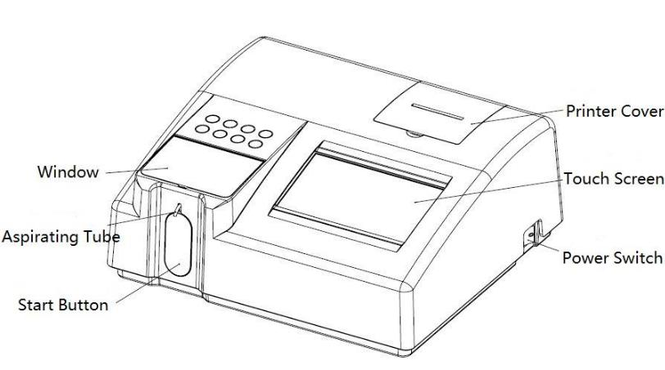

1.5-1 сур. Анализатордың жалпы көрінісі. Сағат тілі бойымен жазулар: «Қосу» түймесі; Алу түтігі; Терезе; Принтер қақпағы; Сенсорлық экран; Қуат қосқышы

1) Қуат қосқышы: Анализатордың оң жағында орналасқан. I ереже

- анализатор қосулы; О қалпы - анализатор өшірулі.

2) Сенсорлық экран: 800×480 рұқсаты, реттелетін жарық.

3) Алу түтігі: дистилляцияланған суды, калибратор ерітіндісін, бақылау үлгілері мен пациенттердің және басқа сұйықтықтардың сынамаларын алуға арналған.

4) Start (бастау) түймесі: оны басқан кезде анализатор үлгіні немесе тазартылған су мен басқа сұйықтықтарды ала бастайды.
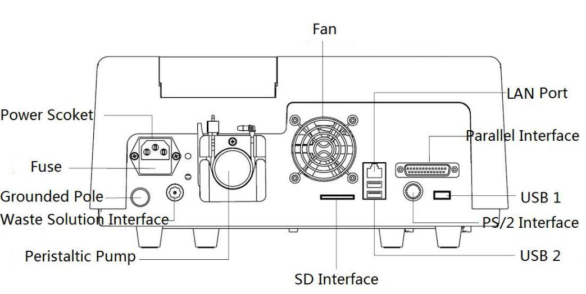

1.5-2 сурет. Артқы көрініс (URIT-880 / URIT-881). Жазулар сағат тілі бойымен:
Перистальтикалық сорғы; Ағындарды қосу; Жерге қосу; Сақтандырғыш; Қосқыш

19
Қуат көзі; Желдеткіш; LAN порты; Параллель қосылу порты; USB 1 порты; PS / 2 порты; USB 2 порты; SD-карта порты
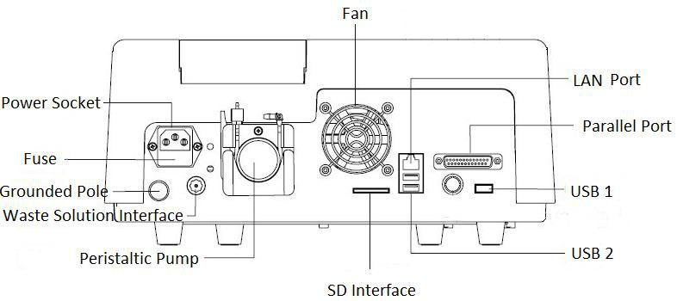

1.5-3 сур. Артқы көрініс (URIT-882). Сағат тілі бойымен жазулар: Перистальтикалық сорғы; Ағынды суларды қосу; ж\Жерге қосу; Сақтандырғыш; Қуат қосқышы; Желдеткіш; LAN порты; Параллель қосылу порты; USB 1 порты; PS/2 порты; USB 2 порты; SD карта порты

1) Қуат розеткасы: электр Қуат беру кабелін желіге қосу үшін.

2) Жерге тұйықтау: Анализатордың тиісті жерге тұйықталуын қамтамасыз етеді.

3) Сұйық қалдықтардың шығуы: Сұйық қалдықтарды жою үшін. Ағызу үшін бөтелкелердегі сұйықтықтың көлеміне назар аударыңыз және қалыпты жұмыс істеуін қамтамасыз ету үшін оны уақытында босатыңыз.

4) Желдеткіш: Анализатордағы температура тым жоғары болмауы үшін жылуды кетіру үшін.

5) LAN порты: сыртқы құрылғылармен деректер алмасу және бағдарламалық жасақтаманы жаңарту үшін.
6) Параллель қосылым порты: сыртқы принтерді қосу үшін стандартты 25 инелі қосқыш.

- SD порты: SD картасын қосу, Деректерді импорттау немесе экспорттау және бағдарламалық жасақтаманы жаңарту үшін.

- USB 1: USB құрылғыларын демеу (мысалы, деректер дискілері, USB -пернетақталары) және деректерді шығару.

- USB 2: USB пернетақтасын демеу.

- PS / 2 интерфейсі: стандартты PS/2 пернетақтасын немесе штрих-код сканерін қосу үшін.
20

1.6 Өлшеу принципі

Ламберта-Бера заңы:

Параллель монохроматикалық жарықтың сәулесі L (оптикалық жол) қалыңдығы және C концентрациясы бар жарық сіңіретін орта (газ, сұйық немесе қатты) арқылы өткенде, кейбір фотондар сіңеді және формула бойынша жарық қарқындылығы I₀-ден I-ге дейін төмендейді:

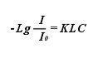

мұндағы K - пропорционалдылық коэффициенті, сіңіру коэффициенті деп те аталады;

I₀-кіретін жарықтың қарқындылығы; I-шығатын жарық ағынының қарқындылығы.

I, I₀ және L өлшемдері жасалады, содан кейін C жоғарыдағы формулаға сәйкес есептеледі. Нәтиже деректерді түрлендіру арқылы алынады (1.6 сурет).

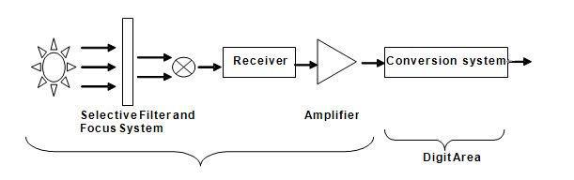

1.6 сур.: Солдан оңға қарай жазулар: Таңдамалы сүзгі және фокустау жүйесі; Ревисер; Күшейткіш; Түрлендіргіш; Сандық аймақ

21
1.7 Басқару интерфейсі

1.7.1 Бас мәзір

Негізгі мәзір 6 ішкі мәзірден тұрады: Measure (Өлшемдер), Results
(Нәтижелер), Abs. (Оптикалық тығыздық), QC (Сапаны бақылау), Settings (Реттеу) және Көмек (Help) суретте көрсетілгендей. 1.7.1. Тиісті интерфейске кіру үшін сенсорлық экранды түрту арқылы түймесін басыңыз.

Негізгі мәзірдің жоғарғы оң жағында пиктограммалар орналасқан: жүйенің температурасы (жоғарғы жағында кюветтің температурасы, төменгі жағында - инкубация ұясының температурасы көрсетілген), ↓ немесе↑, , уақыт және Lock (Кіруді жабу) мәзір түймелері және Restart (Жаңарту).

1) Егер экранда ↓ белгішесі пайда болса, бұл жүйенің салқындағанын көрсетеді;

2) Егер ↑ белгіше пайда болса, бұл жүйенің қызып жатқандығын көрсетеді;

3) Егер белгіше пайда болса, бұл галогендік шамның қосулы екенін көрсетеді;

4) Анализатор USB пернетақтасын анықтаған кезде белгіше пайда болады;

5) Анализатор SD картасын анықтаған кезде белгіше пайда болады; оны басу арқылы SD картасының каталогын көруге болады;

6) Анализатор USB-жинақтағышын анықтаған кезде белгіше пайда болады; оны басу арқылы USB жинақтағышының каталогын көруге болады.

22
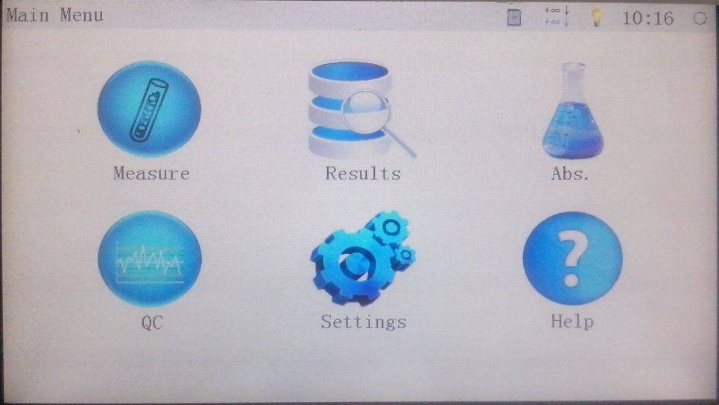

1.7.1 сурет. Бас мәзір

1) Measure (Өлшеу): Бұл терезеде тесттер мен параметрлерді өңдеуге, аналитикалық параметрлерді өлшеуге, реакция қисығын өлшеуге (тек бірнеше нүктеде калибрлеу әдістері үшін), калибрлеу және сапаны бақылауға болады.

2) Results (Нәтижелер): Нәтижелерді сұрауға, пациенттер туралы ақпаратты өңдеуге, есептерді басып шығаруға және т. б. мүмкіндік береді.

- Abs. (Оптикалық тығыздық): Сынамалардың оптикалық тығыздығын өлшеу үшін қолданылады.

4) QC (Сапаны бақылау): Сапаны бақылау графиктерін құру, деректерді сұрау және есептеу үшін қолданылады. Егер мақсатты мән мен SD мәні қойылса, сапаны бақылау графигі осы енгізілген мәндерді ескере отырып жасалады; егер жоқ болса, онда сапаны бақылау графигі жүйе автоматты түрде есептейтін орташа мән мен SD мәнін қолдана отырып жасалады.

5) Settings (Реттеу): Кіру деңгейлерін, принтерді, уақытты, тілді және экранның жарықтығын реттеуге мүмкіндік береді.

6) Help (Көмек): Бұл опцияны таңдау онлайн режимінде көмек экранын көрсетеді, онда анализатор сипаттамасы мен кеңестер берілген.

23
1.7.2 Басқару пернетақталары

АБАЙЛАҢЫЗ!

Экранға үшкір заттарды ТИГІЗБЕҢІЗ - бұл экранды зақымдауы мүмкін.

Басқару пернетақтасы әр түрлі тілдердегі сандық мәндерді, кіші және үлкен әріптерді анализаторға енгізудің негізгі құралы болып табылады.

- Енгізу режимін ағылшын тілінен қытай тіліне ауыстыру үшін abc немесе 123 таңдаңыз. Егер abc таңдалса, бұл оператордың ағылшын әріптерін енгізе алатындығын көрсетеді.

- ↑ таңдаңыз пернетақтаның жоғарғы және төменгі регистрлерін ауыстыру үшін.

- Сандық пернетақтаға өту үшін 123 таңдаңыз, ал abc - әріптерді енгізуді таңдау үшін.

- ← түймесі пернетақтаны Delete батырмасына сәйкес келеді және меңзердің сол жағындағы таңбаны жою үшін қолданылады.

- Қытай таңбаларын енгізу режимінде бірнеше нұсқаны шығару кезінде қажетті иероглиф экранда беттерді аудару үшін ↑ немесе ↓ таңбаларын басу арқылы таңдалады.

- Енгізілген деректерді сақтау және басқару пернетақтасынан шығу үшін Dо (Іске қосу) түймесін басыңыз.

- Басқару пернетақтасынан шығу және алдыңғы интерфейске оралу үшін Back (Артқа) түймесін басыңыз; бұл кезде енгізілген ақпарат сақталмайды.

24
2 ТАРАУ. АНАЛИЗАТОРДЫ ОРНАТУ

АБАЙЛАҢЫЗ!

Тек URIT-те оқытылған қызметкерлер анализаторды орната алады.

Анализаторды орнату үшін таңдалған орын осы Нұсқаулықта келтірілген орнату талаптарына жауап беруі тиіс.

2.1 Анализаторды тексеру

Қаптаманы келесі процедураға сәйкес тексеріңіз:

1) Қаптаманы абайлап ашып, биохимиялық анализатор мен керек-жарақтарды алыңыз.

2) Қоса беріліп отырған Буып-түю парағына сәйкес анализатор мен керек-жарақтарды жиынтықталымына және көрінетін зақымданулардың болмауына қарап шығыңыз.

3) Жиынтықталмаған немесе бүлінген жағдайда бұл туралы дистрибьюторға немесе өндірушіге дереу хабарлаңыз.

2.2 Орнату

2.2.1 Өлшемдері мен салмағы

Өлшемдері (құрылғы аяқтарының биіктігі анализатордың жалпы биіктігіне кіреді):360 мм×320 мм×145 мм (Ұ×Е×Б).

Салмағы: 6,7 кг жуық.

2.2.2 Қоршаған ортаға қойылатын талаптар

АБАЙЛАҢЫЗ!

Өндіруші мәлімделген жұмыс сипаттамаларына орнату орнына келесі талаптар орындалған кезде ғана кепілдік бере алады:

1) Анализатор тек үй ішінде жұмыс істеуге арналған.

2) Жұмыс платформасы көлденең болуы керек (көлбеуі көп емес
1/200).
25
3) Орнату орны жақсы желдетілуі тиіс.

4) Орнату орнында шаң болмауы тиіс.

5) Анализаторды тікелей күн сәулесінен алыс орнатыңыз.

6) Анализаторды жылу көздерінен және ауа ағындарынан алыс орнатыңыз.

7) Анализаторға күйдіргіш және жанғыш газдардың әсер етуіне жол бермеңіз.

8) Дірілді жұмыс платформасына жібермеңіз.

9) Анализаторды шу көздерінен және электромагниттік кедергілерден алыс ұстаңыз.

10) Анализаторды щеткалы электр қозғалтқыштарынан және жиі қосылатын және өшірілетін электр жабдықтарынан алыс қолданыңыз.

11) Анализатордың жанында ұялы телефондар мен радио таратқыш құрылғыларды пайдаланбаңыз.

12) Қуат кернеуі: 110/220 В ауыспалы тоқ, 50 Гц, сенімді жерге тұйықталған үш желілі кабель.

13) Қуатты тұтыну: 130 ВА.

14) Қоршаған орта температурасы: 10 - 32ºС.

15) Салыстырмалы ылғалдылық: 40 - 85%.

16) Атмосфералық қысым: 86-106 кПа.

ЕСКЕРТУ

1) Қуат розеткасы тиісті түрде жерге қосылуы керек. Тиісті емес жерге қосу электр тоғының соғуына немесе жабдықтың зақымдалуына әкелуі мүмкін.

2) Қуат розеткасының шығыс кернеуі көрсетілген талаптарға сәйкес келетіндігін және сақтандырғыштың дұрыс орнатылғанын тексеріңіз.

26
2.2.3 Кеңістіктік талаптар
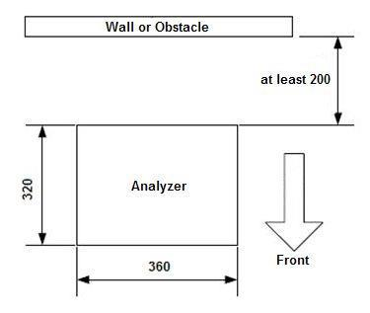

2.2.3 сурет. Кеңістіктік талаптар: қашықтық миллиметрмен көрсетілген. Жазулар
жоғарыдан төмен: Қабырға немесе кедергі; 200-ден кем емес; Анализатор; Алдыңғы жағы

Орнату үшін 2.2.3 суретте көрсетілгендей анализатордың өлшемдерінен үлкен орын қажет. Жұмыс платформасы тегіс, берік және еңісі 1/200 аспайтын болуы тиіс.

2.2.4 Анализаторды орнату

1) Анализаторды алып, оны тегіс, тұрақты жұмыс үстеліне қойыңыз. Қалыпты жылу шашырау үшін анализатордың артқы жағы қабырғадан немесе кедергіден кемінде 20 см қашықтықта болуы керек. Анализатор төменнен жақсы желдетілуі керек.

ЕСКЕРТУ

Анализаторды қосу немесе өшіру қиын болатын жерге ҚОЙМАҢЫЗ.

2) Анализатордың артындағы коннекторды қуат розеткасына тек URIT жеткізетін қуат кабелімен қосыңыз.

АБАЙЛАҢЫЗ!

Қуат кабелін қоспас бұрын анализатордың өшірулі екеніне көз жеткізіңіз.

27
- Сұйық қалдықтарды төгуге арналған түтікті аспаптың шығысына, ал екінші ұшын ағызу ыдысына жалғаңыз.

АБАЙЛАҢЫЗ!

Сұйық қалдықтары бар контейнер тығыз жабылмауы керек; әйтпесе перистальтикалық сорғы қалдықтарды қалыпты сорып ала алмайды.

- Анализаторды бірінші рет қолданған кезде түтіктердің қисықтары мен бұралуын тексеріп, сұйық қалдықтардың су төгетін контейнерге еркін төгілетініне көз жеткізіңіз.

- Қуат қосқышын қосқан кезде анализатор автоматты түрде іске қосылады және қосылғаннан кейін өзін-өзі тексереді, содан кейін негізгі экранға өтеді.

6) 4.5 Реттеу бөлімінде көрсетілгендей жүйеде уақытты реттеңіз.

7) Тұрақты температура мен жарық көзінің жарықтығына қол жеткізу үшін анализаторды қосқаннан кейін 30 минут қыздырыңыз.

8) 1 немесе 2 талдау әдісін тексеріп, жүйе тұрақты жұмыс режиміне өткеннен кейін тест нәтижесін бағалаңыз. Осы Пайдаланушы нұсқаулығында көрсетілген тест тапсырысын пайдаланыңыз.

9) Жұмыс процедурасына сәйкес анализаторды өшіріңіз.

2.3 Принтер қағазын орнату кезіндегі сақтық шаралары

Қағазды кіріктірілген термопринтерге орнатқан кезде келесі сақтық шараларын сақтаңыз:

1)Орнатпас бұрын, қосқыштың өшірілгенін тексеріңіз.

2) Қағаз ролигін орнатқаннан кейін принтердің қақпағын жабыңыз.

АБАЙЛАҢЫЗ!

Принтердің жылу сезгіш бөлігін зақымдауы мүмкін заттарды, мысалы, тегістеуіш қағазды пайдаланбаңыз; және принтердің басына қатты БАСПАҢЫЗ.

28
ЕСКЕРТУ

Принтерге арналған жылу қағазының сипаттамасы 57,5 ± 0,5 мм.

2.4 Сақтау

Шаңның кюветке енуіне жол бермеу үшін анализатор қолданылмаған кезде оны тазартылған сумен толтыру керек. Әйтпесе, лас кювет нәтиженің дәлдігіне әсер етеді.

29
3 ТАРАУ. ЖҰМЫС НЕГІЗДЕРІ

Бұл тарауда анализатордың негіздері сипатталған. Негізгі жұмыс операцияларын орындауға осы тараумен танысқаннан кейін ғана кіріскен жөн.

3.1 Қосу алдында тексеру

Қоспас бұрын, анализатор қосылғаннан кейін қалыпты жұмыс істейтініне сенімді болу үшін келесі тармақтарды тексеру керек:

БИОЛОГИЯЛЫҚ ҚАУІП

Анализаторда жұмыс істеген кезде қолғап пен зертханалық киім, қажет болған жағдайда қорғаныш көзілдірігін киіңіз.

1) Қуат көзін тексеріңіз және ол тиісті кернеуді қамтамасыз етеді.

2) Анализатордың қуат кабелінің розеткаға қосылуының сенімділігін тексеріңіз.

3) Принтерде қағаз жеткілікті екенін тексеріңіз. Егер жоқ болса, оны ауыстырыңыз.

4) Қалдық түтіктің су төгетін контейнерге қосылғанын тексеріңіз; қажет болса, су төгетін ыдысты босатыңыз.

Анализатордың ластануын, қоршаған ортаның ластануын және қызметкерлердің ластануын болдырмау үшін абай болу керек.
АБАЙЛАҢЫЗ!

Сұйықтықтың нашар алынуына жол бермеу үшін түтіктердің бүгілмегеніне немесе бұралмағанына көз жеткізіңіз.

3.2 Аспапты іске қосу

- Анализатордың оң жағындағы қуат қосқышын қосыңыз, анализатор ескерту сигналын шығарады. Қосқышты қосу үшін I күйіне және өшіру үшін O күйіне ауыстырыңыз.

2) Анализатор іске қосу процесін бастайды және қосылғаннан кейін экранға өзін-өзі тексеру нәтижелерін береді.

30
3) Іске қосылғаннан кейін анализатор кіру терезесіне өтеді.

- Тіркелген пайдаланушы аты мен парольді енгізіп, негізгі мәзірге өту үшін Login (Жүйеге кіру) түймесін басыңыз.

ЕСКЕРТУ

Қол жеткізу құқығын басқару қол жетімділігі төмен пайдаланушылар үшін кейбір мүмкіндіктерді шектеуге арналған; бұл анализатордың қолданылуын ұтымды басқаруға мүмкіндік береді.

Анализатор қол жетімділік деңгейі бойынша пайдаланушылардың үш түрін қамтиды:
әкімші, пайдаланушы және қонақ.

3.3 Талдауды бастамас бұрын дайындық

Дәл нәтижеге қол жеткізу үшін талдауды бастамас бұрын келесі процедураларды орындаңыз.

1) Кюветті қолданар алдында күн сайын кір мен көпіршіктерді кетіру үшін этанолға 5 минут жібітіңіз.

2) Кюветтер мен түтіктерді жуу үшін жеткілікті мөлшерде тазартылған су дайындаңыз.

3) Түтіктерді тазартылған сумен шаю үшін оптикалық тығыздықты өлшеу терезесінде немесе үлгіні талдау терезесінде Rinse (Шаю) түймесін басыңыз.

4) Температура мен жарық көзі тұрақты болғанша 30 минут күтіңіз.

5) Кюветтер мен түтіктердің таза екеніне көз жеткізу үшін 5 рет сумен шайыңыз.

АБАЙЛАҢЫЗ !

Қосылғаннан кейін температура мен жарық көзі тұрақты болғанша 30 минут күтіңіз, әйтпесе анализатор тесттерді жүргізе алмайды.

31
3.4 Талдау әдістерінің параметрлерін реттеу

Анализатор ашық жүйе ретінде реттелген. Әдепкі бойынша, URIT компаниясы шығарған реагенттер жинағының параметрлері орнатылған. Басқа өндірушілердің реагенттерін пайдалану кезінде аналитикалық параметрлерді реагенттерге арналған нұсқауларға және зертханалық талаптарға сәйкес реттеңіз, В қосымшасында URIT компаниясы ұсынған сынақтардың тізімі берілген.

Бастапқы пайдалану үшін келесі негізгі параметрлерді орнату қажет: тесттің атауы, талдау әдісі, сынақта қолданылатын толқын ұзындығы, нәтижелерді өлшеу бірлігі, бланкті реттеу, температура, дозалау көлемі, өлшеу уақыты, концентрация және калибратор коэффициенті, референттік мәндер және т.б.
АБАЙЛАҢЫЗ!

Егер параметрлер реттеулерінде қандай да бір ақпарат болмаса немесе қате нәтиже енгізілсе, жүйе реттеудегі қатені көрсетеді және параметрлер түзетілгенге дейін тест жүргізбейді.

■ Қалыпты тесттерге арналған параметрлерді реттеу

- Measure (Өлшеу) түймесін басыңыз, содан кейін қалыпты өлшеу экранында қажетті тестті таңдаңыз;

- Келесі параметрлерді реттеу үшін Edit (Редакциялау) түймесін басыңыз: тестті белгілеу, қолданылатын әдіс, 1-ші толқын ұзындығы, 2-ші толқын ұзындығы, бланк типі, бланктің оптикалық тығыздығы, температура, дозалау көлемі, талдау әдісі, кідіріс уақыты, өлшеу уақыты, шекті мән, концентрация, калибрлеу коэффициенті және т.б. Толығырақ бұл 4.1.2.1 Параметрлерді реттеу бөлімінде сипатталған.

- Реакциялық қисықты өлшеуді талап ететін тесттерге арналған параметрлерді реттеу (бірнеше нүктеде калибрленген тесттер)

Реакциялық өлшеуі бар тесттерге арналған параметрлерді реттеу процедурасы әдеттегі тесттермен бірдей.

- Measure (Өлшеу)→Curve Measure (Қисық реакциялар) басыңыз,
содан кейін қажетті тестті таңдаңыз.

- Келесі параметрлерді реттеу үшін Edit (Редакциялау) түймесін басыңыз: тестті белгілеу, толқын ұзындығы, бланк типі, бланктің оптикалық тығыздығы, температура, дозалау көлемі, кідіріс уақыты, өлшеу уақыты, калибратор концентрациясы және т.б.
32

3.5 Тесттерді орындау процедурасы

АБАЙЛАҢЫЗ!

Мерзімі өткен үлгілерді пайдаланбаңыз; әйтпесе, талдау нәтижелері қате болуы мүмкін.

БИОЛОГИЯЛЫҚ ҚАУІП

Сынамаларды дұрыс қолданбау биологиялық жұқтыру қаупін тудырады. Сынамаларға, реакциялық ерітінділерге немесе сұйық қалдықтарға қорғалмаған қолмен ТИМЕҢІЗ. Сұйықтық жүйесінің бөліктерін, кюветтерді, перистальтикалық сорғы түтіктерін ауыстырған кезде немесе жұмыс кезінде қорғаныш қолғаптары мен халат киіңіз, қажет болған жағдайда қорғаныш көзілдірігін киіңіз. Егер сынама теріге түссе, стандартты зертханалық зарарсыздандыру процедурасын орындаңыз және дәрігерге жүгініңіз.

ЕСКЕРТУ

Талдау процесінде қақпақты жабыңыз; әйтпесе, талдау нәтижелері қате болуы мүмкін.

Талдауды бастамас бұрын тест параметрлері дұрыс енгізілгеніне көз жеткізіңіз. Талдау процесінде қандай да бір проблемалар анықталған кезде, тестті тоқтату үшін Back (Артқа) түймесін басыңыз. Қарапайым тесттер реакция қисықтарын өлшеуді қажет ететін сынақтардан ерекшеленеді (бірнеше нүктеде калибрленген тесттер). Олар болашақта толығырақ сипатталады.

3.5.1 Қарапайым өлшемдер

1) Сынамаларды, калибраторларды, бақылау ерітінділерін және бланкілердің ерітінділерін қойылған міндетке сәйкес дайындаңыз.

2) Measure (Өлшеу) түймесін басыңыз, содан кейін сынақты тестілеу терезесіне кіру үшін қажетті әдісті таңдаңыз.

3) Талдауды бастамас бұрын реакциялық қоспаның жеткілікті мөлшерін дайындаңыз.

33
ЕСКЕРТУ

Реагенттерге арналған нұсқауларға сәйкес бірқатар әдістер үшін сынамаларды талдауды бастамас бұрын біраз уақыт су моншасында немесе термостатта инкубациялау қажет.

- Тестті сынақ терезесінде іске қосу үшін Run (Іске қосу) түймесін басыңыз;

- Бланкті өлшеу:

Өрістегі хабарлама 【Phase】 (Кезең) анализатор бланк ерітіндісін алуға дайын екенін көрсетеді. Алу түтігін бланк ерітіндісіне салыңыз да, Start (Бастау) түймесін басыңыз; анализатор бланк ерітіндісін ала бастайды. Өлшеу процесі мен нәтижесі экранда көрсетіледі.
Бланк ерітіндісінің құрамына: реагент, үлгі және дистилляцияланған су кіреді. Сынақ параметрлерінде орнатылған бланк түріне сәйкес бланк ерітіндісін дайындаңыз.
Егер Cell (Кювет) бланкінің типі, яғни су бойынша бланк пайдаланылса, жүйе бланкіні қайта өлшеу қажеттілігін көрсететін хабарлама береді.

ЕСКЕРТУ

Бланк типі сынама жағдайына қарай анықталады. Гемолиз байқалатын сынамалар, иктериялық немесе липемиялық сынамалар үшін бланкіні үлгі бойынша өлшеу ұсынылады.

- Калибрлейтін тест:

Алаңдағы хабарлама 【Phase】 (Кезең) анализатор калибраторды алуға дайын екенін көрсетеді. Қабылдау түтігін калибраторға салыңыз, содан кейін Start (Бастау) түймесін басыңыз; анализатор калибраторды ала бастайды. Өлшеу процесі және калибрлеу коэффициенті экранға шығарылады.
Егер тест параметрлерінде калибрлеу коэффициенті берілген болса, анализатор калибрлеу сынағын автоматты түрде өткізіп жібереді.

- Бақылау тесті:

【Phase】 (Кезең) алаңына берілген хабар анализатор бақылау ерітіндісін алуға дайын екендігін көрсетеді.

34
Алу түтігін басқару ерітіндісіне салыңыз, содан кейін Start (Бастау) түймесін басыңыз; анализатор бақылау ерітіндісін ала бастайды.

Бақылау тестінен кейін жүйе автоматты түрде бақылау үлгісінің лотын таңдау қажеттілігі туралы еске салады. Бақылау лоттарын тізімнен таңдауға немесе Add (Қосу) батырмасы арқылы енгізуге болады. Сапаны бақылау нәтижелері автоматты түрде жадыда сақталады. Бақылау тестілерінің нәтижелерін тексеру 4.3 Сапаны бақылау нәтижелері бөлімінде толығырақ сипатталған.

Егер бақылау тесті қажет болмаса, оны өткізіп жіберіңіз.

- ID сынаманы алаңға енгізіңіз 【Next ID】 (Келесі №);

Егер сіз бұрын өлшенген үлгінің ID енгізсеңіз, жаңа тест нәтижесі алдыңғы нәтиженің орнына сақталады.

Тест аяқталғаннан кейін ID автоматты түрде 1-ге артады.

- Сынама талдауы:

【Phase】 (Кезең) алаңында хабарлама анализатордың сынаманы алуға дайын екенін көрсетеді. Алу түтігін сынамаға салыңыз, содан кейін Star (Бастау) түймесін басыңыз; анализатор сынаманы ала бастайды.

Осы көрсеткіш бойынша басқа сынамаларды тексеру үшін осы әрекетті қолданыңыз.
Тесттен кейін өлшеу нәтижелері, толқын ұзындығы, температура, талдау әдісі және калибрлеу коэффициенті көрсетіледі.

10) Таңдалған әдіс бойынша барлық сынақтарды орындағаннан кейін, алу түтігін дистилляцияланған суға салып, кювет пен түтікті 3-тен 5 рет жуу үшін Rinse (Шаю) түймесін басыңыз.

ЕСКЕРТУ

Басқа сынақтарға немесе концентрациясы алдыңғы сынамалардан айтарлықтай ерекшеленетін сынамаға көшер алдында кювет пен түтікті жуу қажет; олай болмаған жағдайда, талдау нәтижелері анық емес болады.

3.5.2 Реакция қисығын өлшеу

- Сынамаларды, калибраторларды, бақылауларды және бланк ерітіндісін тиісті түрде дайындаңыз.

35
- қисықты өлшеу интерфейсіне кіру үшін Measure (өлшеу)→ Curve Measure (Реакция қисығы) түймесін басыңыз, содан кейін талдау интерфейсіне кіру үшін қажетті тестті таңдаңыз;

- Талдауды бастамас бұрын реакциялық қоспаның жеткілікті мөлшерін дайындаңыз.

ЕСКЕРТУ

Реагенттерге арналған нұсқаулық талаптарына сәйкес кейбір әдістер үшін сынамаларды талдауды бастамас бұрын біраз уақыт су моншасында немесе термостатта инкубациялау қажет.

- Тестті реакция қисығын өлшеу терезесінде іске қосу үшін Run (Қосу) түймесін басыңыз.

- Бланкті өлшеу:

Алаңдағы хабарлама 【Phase】 (Кезең) анализатор бланк ерітіндісін алуға дайын екенін көрсетеді. Алу түтігін бланк ерітіндісіне батырыңыз да, Start (Бастау) түймесін басыңыз, анализатор бланк ерітіндісін ала бастайды. Өлшеу процесі және бланктің оптикалық тығыздығы экранға шығарылады.

Бланк ерітіндісінің құрамына: реагент, үлгі және дистилляцияланған су кіреді. Сынақ параметрлерінде орнатылған бланк түріне сәйкес бланк ерітіндісін дайындаңыз.

Егер Cell (Кюветтің) бланкісінің типі таңдалса, яғни бланк дистилляцияланған сумен өлшенсе, анализатор бланкті қайта өлшеу қажеттілігін көрсететін хабарлама береді.
ЕСКЕРТУ

Бланк типі сынама жағдайына қарай анықталады. Гемолиз байқалатын сынамалар, сондай-ақ лайланған немесе липемиялық сынамалар үшін бланкіні үлгі бойынша өлшеу ұсынылады.

- Калибрлейтін тест:
Алаңдағы хабарлама 【Phase】 (кезең) анализатор калибраторды алуға дайын екенін көрсетеді. Алу түтігін калибратор ерітіндісіне батырыңыз, содан кейін Start (Бастау) түймесін басыңыз, анализатор калибраторды ала бастайды.

36
Бірнеше нүктеде калибрленген тесттер үшін барлық калибраторларды өлшеу керек.

Егер калибрлеу коэффициенті тест параметрлерінде берілген болса, анализатор калибрлеу тестін автоматты түрде өткізіп жібереді.

- Алаңға сынаманың ID-ін енгізіңіз【Next ID】 (Келесі№);

Егер сіз бұрын өлшенген сынаманы ID енгізсеңіз, жаңа тест нәтижесі алдыңғы нәтиженің орнына сақталады.

Тест аяқталғаннан кейін ID автоматты түрде 1-ге артады.

- Сынамаларды талдау:

【Phase】 (Кезең) алаңындағы хабарлама анализатордың үлгіні алуға дайын екенін көрсетеді. Алу түтігін сынамаға салыңыз, содан кейін Start (Бастау) түймесін басыңыз, анализатор үлгіні ала бастайды.

Осы операция бойынша басқа сынамаларды тестілеу үшін осы әрекетті қолданыңыз.
Тест аяқталғаннан кейін нәтижелер, толқын ұзындығы, температура, талдау әдісі және калибрлеу коэффициенті көрсетіледі.

9) осы әдіс бойынша барлық тесттер жүргізілгеннен кейін, алу түтігін дистилляцияланған суға салып, кювет пен түтікті 3-5 рет шаю үшін Rinse (Шаю) түймесін басыңыз.

ЕСКЕРТУ

Басқа тесттерге немесе концентрациясы айтарлықтай ерекшеленетін үлгіге өтпес бұрын кювет пен түтікті жуу керек; әйтпесе, талдау нәтижелері анық емес болады.

3.6 Нәтижелерді өңдеу және басып шығару
ЕСКЕРТПЕ

Басып шығару функциясы принтер параметрлері интерфейсіне принтер қосылған кезде ғана іске қосылады. Принтерді реттеу үшін 4.5 Реттеу бөлімін қараңыз.
Анализатор әрбір нәтижені нақты уақыт режимінде, егер Is Print (Басып шығару) тест параметрлерінде таңдалса ғана басып шығарады.

37
Егер тест параметрлерінде Is Print (Басып шығару) таңдалмаса, нәтижелерді басып шығару үшін нәтижелер терезесіне өту керек. Оператор сонымен қатар нәтижелер интерфейсінде пациент туралы ақпаратты немесе нәтижелерді басып шығара және өңдей алады.

- Пациент туралы ақпаратты өңдеу

Негізгі функциялар экранында Results (Нәтижелер)→ Laboratory Sheets (Талдау нәтижелері) таңдаңыз, содан кейін пациенттің атын, ID, жынысын және т. б енгізіңіз.

- Нәтижелерді сұрату

Негізгі функциялар экранында Results (Нәтижелер)→ Laboratory Sheets (Талдау нәтижелері)→ Search (Іздеу) тармағын таңдаңыз, содан кейін сұрау шарттарын таңдап, Start (Бастау) түймесін басыңыз. Сұрау шарттарына сәйкес келетін барлық нәтижелер экранға шығарылады.

- Нәтижелерге өзгерістер енгізу

Негізгі функциялар экранындағы нәтижелерге тікелей өзгерістер енгізу үшін Results (Нәтижелер) → Laboratory Sheets (Талдау нәтижелері) таңдаңыз.

- Нәтижелерді басып шығару

Негізгі функциялар экранында Results (Нәтижелер) → Laboratory Sheets (Талдау нәтижелері) таңдаңыз, талдау нәтижелері терезесіне кіру үшін басып шығарылатын үлгінің ID таңдаңыз, содан кейін талдау нәтижелерін принтерге шығару үшін Print (Басып шығару) түймесін басыңыз.

3.7 Инкубаторды пайдалану (URIT-880 )

Реагенттерді уақытша сақтау, термостаттау және алдын ала қыздыру үшін 2 қатарда орналасқан 8 ұядан жасалған инкубатор (3.7 сурет) арналған. Ол сыртқы диаметрі 13 мм-ден аз пробиркаларды инкубациялауға жарамды. Инкубаторда 37°C тұрақты температура сақталады. Реакциялық ерітіндісі немесе реагенті бар пробирка инкубатор ұясына орналастырылады. Қажет болса, оны алып тастап, бірден тест үшін қолдануға болады.

38
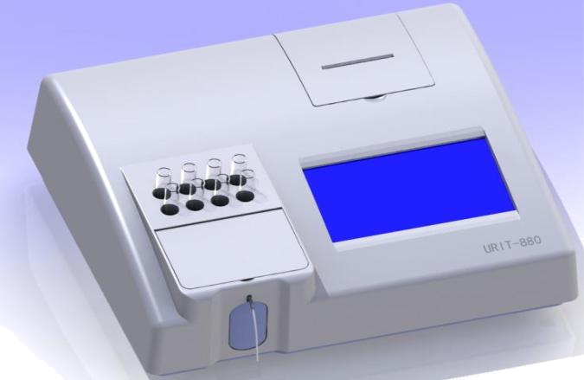

3.7 сурет. URIT-880 сыртқы түрі

ЕСКЕРТПЕ

Қоспаларды немесе ерітінділерді тікелей инкубатор ұясына ҚҰЙМАҢЫЗ. Бұл инкубатордың дұрыс жұмыс істемеуіне әкелуі мүмкін, бұл талдау нәтижелерін нашарлатады.

3.8 Анализаторды өшіру

БИОЛОГИЯЛЫҚ ҚАУІП

1) Бақылау ерітінділеріндегі, калибраторлардағы, реагенттердегі және сұйық қалдықтардағы кейбір заттарды утилизациялау қоршаған ортаны қорғау жөніндегі заңнамамен және қауіпті заттарды утилизациялау жөніндегі стандарттармен реттеледі. Қалдықтарды қатаң түрде экологиялық заңнамаға сәйкес утилизациялау керек.

2) Сұйық қалдықтарды утилизациялау кезінде қолғап пен зертханалық халат, қажет болған жағдайда қорғаныш көзілдірігін киіңіз.

Анализаторды талдаулар аяқталғаннан кейін күн сайын детергентпен жуу және анализатор өшірілгеннен кейін ғана қызмет көрсету қажет. Тест параметрлері, параметрлер, пациенттер туралы ақпарат және нәтижелер бағдарлама аяқталған кезде автоматты түрде сақталады.

- Реагенттерді тоңазытқышқа салыңыз.
- Пайдаланылған пробиркаларды белгіленген тәртіпке сәйкес утилизациялаңыз.
- Жууды 10 - 20 рет орындаңыз.
39
4) Қуат көзін өшіріңіз
5) Сұйық қалдықтарды утилизациялаңыз.
6) Жұмыс орнын жұмсақ шүберекпен сүртіңіз.

40
4 ТАРАУ. ЖҰМЫСТЫҢ ТОЛЫҚ СИПАТТАМАСЫ

URIT биохимиялық анализаторының операциялық жүйесі 6 негізгі мәзірден тұрады: 【Measure】 (Өлшеулер), 【Results】 (Нәтижелер), 【Abs.】 (Оптикалық тығыздығы), 【QC】 (Сапаны бақылау), 【Settings】 (Реттеу), 【Help】 (Көмек). Бұл тарауда жүйенің функциялары, параметрлері және мәзір түймелері бөлек қарастырылады.

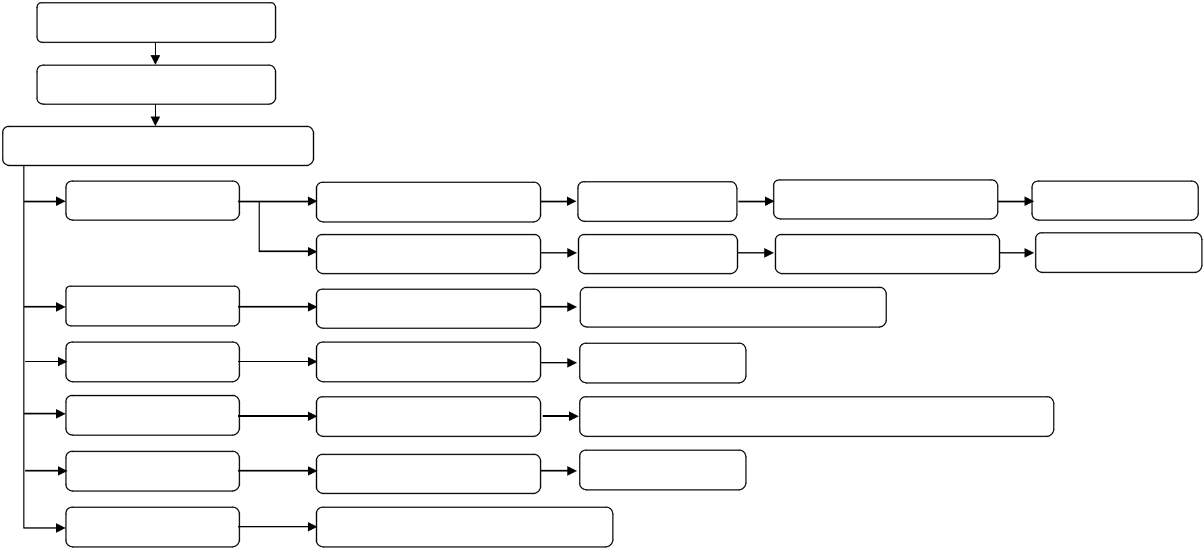

Анализаторды іске қосу

Бағдарламаға кіру

Басты мәзір

Өлшеу

Нәтижелер

Оптикалық

Сапаны бақылау

Реттеу

Көмек

Қарапайым өлшемдер | Тест | Параметрлерді тексеру | Сынамаларды талдау
Реакция қисығы | Тестті таңдау | Параметрлерді тексеру | Сынамаларды талдау
Нәтижені таңдау | Нәтижелерді қарау және басып шығару
Параметрлерді тексеру | Сынамаларды талдау
Тестті таңдау | Бақылау мәндерін қарау және нәтижелерді есептеу
Таңдау | Орнату
Тақырып бойынша ақпаратты қарау |  |  | 41

4.1 Өлшеу

4.1.1 Кіріспе
Анализатор сізге әдеттегі өлшеулерді де, жұмыс қисықтарын да өлшеуге мүмкіндік береді. Қарапайым өлшеулер бір нүктелі калибрлеу сынақтары үшін қолданылады, ал реакция қисықтарын өлшеу бірнеше нүктелі калибрлеу әдістері үшін қолданылады.

4.1.2 Жалпы өлшемдер

Өлшеу интерфейсіне кіру үшін Measure (Өлшеу) түймесін басыңыз. Бұл экранда оператор әдістерді қоса алады, параметрлерді реттей алады, калибраторларды, үлгілерді және бақылау үлгілерін өлшей алады.

4.1.2.1 Параметрлерді реттеу
ЕСКЕРТУ

Егер параметр орнатылмаған немесе анық қате болса, анализатор параметрлердегі қатені көрсетеді және параметр дұрыс орнатылмайынша сынақ жүргізбейді.

Анализатордың қалыпты жұмысын қамтамасыз ету үшін іске қосу кезінде бірқатар параметрлерді реттеу керек. Анализатор ашық режимде жұмыс істеуге арналған. Зауыттық параметрлерде URIT компаниясының реагенттерінің параметрлері орнатылған. Басқа өндірушілердің реагенттерін пайдалану кезінде реагенттерге және зертханалық талаптарға сәйкес параметрлерді орнатыңыз

Тест параметрлерін реттеу - іске қосу-баптау жұмыстарының маңызды кезеңі; тесттің белгіленуін, талдау әдісін, тест толқынының ұзындығын, өлшем бірліктерін, бланктерді баптауды, тест температурасын, сынама көлемін, кідірту уақытын, өлшеу уақытын, калибратор концентрациясы мен калибрлеу коэффициентін, жоғарғы және төменгі референс мәндерін және т.б. белгілеу қажет.

Measure (Өлшеу) түймесін басып, қажетті тестті таңдаңыз, одан кейін параметрлерді өзгерту үшін Edit (Редакциялау) түймесін басыңыз. Параметрлер терезесі 4.1.2.1 суретінде көрсетілген. Реттеулер мыналарды қамтиды: Basic 1( Негізгі 1), Basic 2 (Негізгі 2), Threshold (Шекті мәні) және Calibrate (Калибрлеу).
Параметрлерді реагенттерге арналған нұсқауларға немесе
зертханалық талаптарға сәйкес орнатыңыз.
42
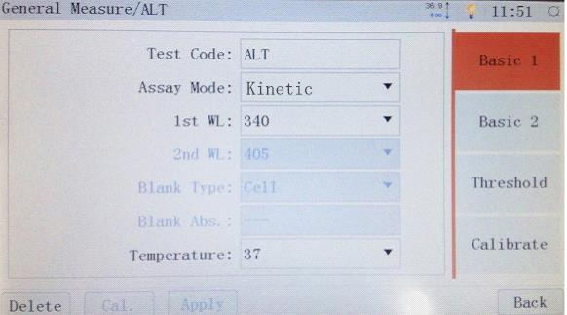

4.1.2.1 сурет

Функционалды түймелер:
【Delete】 (Өшіру): Әдісті жою.

【Cal.】 (Калибр.): Осы түймені басқан кезде анализатор калибрлеу коэффициентін алып тастайды, содан кейін тестті орындаған кезде калибрлеуді орындаңыз. Түйме тек коэффициент нөлге тең болмаған кезде қол жетімді болады.

【Apply】 (Қолдану): Ағымдағы параметрлерді сақтауға және қолдануға мүмкіндік береді.

【Back】 (Артқа): Сынаманы талдау терезесіне оралу.

Параметр мәні:

- Test Code (Тесттің белгіленуі)

Тесттің белгілеуі тесттің атауын ағылшын (немесе қытай) тілінде қамтиды және оны басқару пернетақтасы арқылы енгізуге болады.

- Assay Mode (Талдау әдісі)

Талдау әдісі реагенттердің белгілі бір мөлшерін қосу кезінде үлгінің оптикалық тығыздығын өлшеуге және концентрацияны кейінгі есептеуге негізделген. Анализатор келесі әдістерді қолдануға мүмкіндік береді: соңғы нүкте, кинетика, кинетика 2 нүкте (дифференциалды) және екі толқын.

43
Ескерту: Анализатор таңдалған шарттарға сәйкес өлшеудің әртүрлі әдістерін қолдануға мүмкіндік береді.

 | 4-1 кесте Өлшеу әдістері
Әдістері | Өлшеу әдістері
Соңғы нүкте | Соңғы нүкте әдісі бір соңғы нүкте бойынша талдау және 2 соңғы нүкте бойынша талдау болып бөлінеді және сынаманың реагентпен реакциясы тепе-теңдікке (түс тұрақтылығы немесе оптикалық тығыздық) жеткенде оптикалық тығыздықты өлшеу үшін қолданылады. Содан кейін реакция ерітіндісінің концентрациясы Ламберт-бер Заңы негізінде есептеледі. Соңғы нүкте әдісі тепе-теңдік реакциясы жеткен кезде оптикалық тығыздықты өлшеуге негізделген.
бойынша
Кинетика | Реагент пен сынаманы араластырғаннан кейін оптикалық тығыздықты үздіксіз өлшеу жүргізіледі және оның желілік саласындағы өзгеру жылдамдығы есептеледі. Содан кейін реакция ерітіндісінің концентрациясы Ламберт-Бер заңы негізінде есептеледі.
2 нүкте бойынша | Кинетикалық 2 нүктелік әдіс оптикалық тығыздықты өлшеу
кинетика | жылдамдығын есептеу үшін 2 нүктені таңдаудан тұрады: бірінші нүкте
(дифференциал | – реакцияның басындағы оптикалық тығыздық мәні, ал екінші
ды) | нүкте – тепе-теңдік реакциясы. Осы екі оптикалық тығыздық
 | мәндерінің айырмашылығы Ламберт-Бер заңына негізделген
 | оптикалық тығыздық пен реакция ерітіндісінің концентрациясының
 | өзгеру жылдамдығын есептеу үшін қолданылады.
Екі толқындық | Екі толқындық әдіс екі толқын ұзындығындағы өлшеулерді қолданады.
әдіс | 1-ші толқын ұзындығы реакция қоспасының сіңіру спектріне сәйкес
 | келеді, ал 2-ші толқын ұзындығы басқа кедергі факторларының әсерін
 | азайту үшін қолданылады. Екі толқындық әдіс талдау нәтижесіне
 | эксперименттік факторлардың үлесін болдырмауға мүмкіндік береді.

Ескерту: Кинетикалық әдісті қолданған кезде анализатор желілік аймақтың қол жетімді емес екендігі туралы хабарлама бере алады, өйткені инкубация уақыты тым ұзақ. Бұл мәселені инкубация уақытын қысқарту арқылы шешуге болады.
Кинетикалық әдісті қолданатын сынақтар үшін анализатор субстраттың шығынын автоматты түрде бақылау функциясын ұсынады. Threshold (Шекті мән) экранында Enable (Рұқсат ету) түймесін басып, берілген функцияны іске қосу үшін реакция бағыты мен шекті мәнді енгізіңіз.

- 1-ші толқын ұзындығы

1-ші толқын ұзындығы – бұл сіңірілген жарықтың қарқындылығын өлшеу үшін қолданылатын негізгі толқын ұзындығы. 1-ші толқын ұзындығы үшін келесі опциялар ұсынылады: 340 нм, 405 нм, 492 нм, 510 нм, 546 нм, 578

44
нм, 630 нм и 700 нм. Толқын ұзындығын таңдау үшін реагенттер нұсқауларын ұстаныңыз.

- 2-ші толқын ұзындығы

2-ші толқын ұзындығы эксперименттік факторлардың әсерін болдырмау үшін қолданылады, мысалы, жарықтың ауытқуы және жарық көзінің дрейфі, кюветтегі сызаттар және т. б. Екі толқындық әдіспен 2-ші толқын ұзындығы үшін келесі опциялар қол жетімді: 340 нм, 405 нм, 492 нм, 510 нм, 546 нм, 578 нм, 630 нм және 700 нм.

1-ші толқын ұзындығы мен 2-ші толқын ұзындығы сәйкес келмейді және реагенттерге арналған нұсқауларға сәйкес орнатылады.

5) Бланк типі (талдау әдісіне байланысты белгіленеді)
Кювет бойынша бланк (дистилляциланған су) Реагент бойынша бланк
Үлгі бойынша бланк

 | 4-3 кесте Бланктер типі
Бланк типі | Сипаттамасы
Кювет бойынша | Жүйе дистилляцияланған судың оптикалық тығыздығын есептейді.
бланк
Реагент | Реагенттің оптикалық тығыздығы реагент бойынша бланк деп аталады.
бойынша | Барлық тесттерде реагенттің оптикалық тығыздығы алынады, өйткені
бланк | салыстырмалы оптикалық тығыздық биохимиялық тесттерде
 | өлшенеді.
Үлгі бойынша | Сынаманың оптикалық тығыздығы үлгі бойынша бланк
бланк | деп аталады және сынаманың оптикалық тығыздығының
(гемолиз, иктерия және липемия сияқты факторлар) тест
нәтижелеріне әсерін болдырмау үшін қолданылады.

6) Бланктің оптикалық тығыздығы
Бланк ерітіндісінің оптикалық тығыздығы калибрлеу коэффициентін есептеу үшін қолданылады.

- Температура

Температура үшін келесі опциялар қолданылады: бөлме температурасы немесе 37°C. Әдепкі қалпы бойынша жүйе 37°C-ге орнатылады.

8) Өлшем бірлігі
Төмен түсетін терезеден нәтижелерді өлшеу бірліктерін таңдаңыз.
Нәтижелерді өлшеудің келесі бірліктері қолданылады:

45
4-2 кесте Нәтижелерді өлшеу бірліктері

Өлшеу бірліктері | Өлшеу бірліктері | Толық атауы
(ғылшын) | (орыс)
g/dL | г/дл | грамм децилитрге
g/L | г/л | грамм литрге
mg/dL | мг/дл | миллиграмм децилитрге
mg/L | мг/л | миллиграмм литрге
mmol/L | ммоль/л | миллимоль литрге
μmol/L | мкмоль/л | микромоль литрге
U/L | бірл./л | бірлік литрге
% | % | процен
ABS | ОТ бірл. | оптикалық тығыздықтың бірлігі
Ukat/L | мкмоль/сек*л | микромоль секунд литрге

9) Алынатын көлем
Алынатын көлем (мкл) – тест жүргізу үшін алынатын реакциялық ерітіндінің көлемі. Ол тым кішкентай болмауы керек; әйтпесе, тест нәтижелері анық емес болады.

10) Кідіріс уақыты
Кідіріс уақыты – алудың аяқталуы мен өлшеудің басталуы арасындағы уақыт кезеңі, ол реакция температурасын теңестіру және ұсақ көпіршіктерді кетіру үшін қажет. Реттеу үшін реагенттер нұсқауларын қараңыз.

11) Өлшеу уақыты
Өлшеу уақыты - тест нәтижесін есептеу үшін оптикалық тығыздықты анықтау уақыты. Реттеу үшін реагенттер нұсқауларын қараңыз.

12) Басып шығару

Print (Басып шығару) түймесін таңдағанда, нәтижелер нақты уақыт режимінде басып шығарылады. Әйтпесе, нәтижелер басып шығарылмайды.

13) Көрсетілім разрядтылығы

Нәтижелер көрінісіндегі үтірден кейінгі таңбалар саны 0, 1, 2, 3 немесе 4-ке тең таңдалуы мүмкін.

- Референс мәндері

46
Референстік мәндер қалыпты үлгінің максималды және минималды концентрациясын көрсетеді. Егер өлшеу нәтижесі референстік мәндерден асып кетсе, бұл пациентте патологияның болуын білдіруі мүмкін. Егер нәтиже максималды концентрациядан асып кетсе, ол ↑ ретінде белгіленеді; егер нәтиже минималды концентрациядан төмен болса, ол ↓ретінде белгіленеді.

- Концентрация

K коэффициентінің мәнін өлшеу үшін қолданылады.

- Калибрлеу коэффициенті

Коэффициент К мәнін білдіреді. К мәнін қолмен енгізуге болады немесе жүйе калибрлеу стандартын өлшегеннен кейін оны автоматты түрде есептейді. Калибратордың концентрациясы қолмен енгізілгенде, бірден тесттерді орындауға болады; әйтпесе, талдауды бастамас бұрын калибрлеуді орындау керек. Есептеу формуласы келесідей:

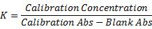,

яғни, калибратордың концентрациясы калибратор мен бланктің оптикалық тығыздығының айырмашылығына бөлінеді.

4.1.2.2 Әдістерді қосу

- Жаңа тесттерді қосу терезесіне өту үшін Measure (өлшеу)→ Add (Қосу) түймесін басыңыз;

- Edit (Редакциялау) түймесін басыңыз, содан кейін тест параметрлерін енгізіңіз: температура, толқын ұзындығы, талдау әдісі, тесттің белгіленуі және т.б. Параметрлер туралы толық ақпарат алу үшін мына 4.1.2.1 Параметрлерді реттеу бөлімін қараңыз.

- Ағымдағы ақпаратты сақтау үшін Apply (Қолдану) түймесін басыңыз;

- Алдыңғы мәзірге оралыңыз.

4.1.2.3 Тесттерді жою

Тесттерді реттеу үшін әдістерді жою функциясы да қолданылады. Measure (Өлшеу) түймесін басып, қажетті тестті таңдаңыз, содан кейін тестті жою үшін Edit (Редакциялау)→ Delete (Жою) түймесін басыңыз.

4.1.2.4 Параметрлерді қайта орнату

47
Егер сіз зауыттық тест параметрлерін қалпына келтіргіңіз келсе немесе пайдаланылған параметрлерді жойғыңыз келсе, келесі әрекеттерді орындаңыз: Measure (Өлшеу)→ Default (Әдепкі) түймесін басыңыз, жүйе тест параметрлерінің зауыттық параметрлерін қалпына келтіреді және сапаны бақылаудың барлық нәтижелерін жояды.

ЕСКЕРТУ

Тест параметрлерін қайта орнатқан кезде жүйе барлық сапаны бақылау нәтижелерін жадыда жояды.

4.1.2.5 Өлшеу

Кәдімгі өлшемдер терезесіне кіру үшін негізгі мәзірден Measure (Өлшеу) түймесін басыңыз, содан кейін қажетті тестті таңдап, Run (Іске қосу) түймесін басыңыз. Анализатор бланкті өлшейді, содан кейін қажет болған жағдайда калибрлейді. Содан кейін алу түтігін сынамаға түсіріңіз, алу түймесін басыңыз, анализатор тест параметрлеріне сәйкес өлшеулерді автоматты түрде жүргізеді және талдау нәтижелерін дисплейге шығарады.

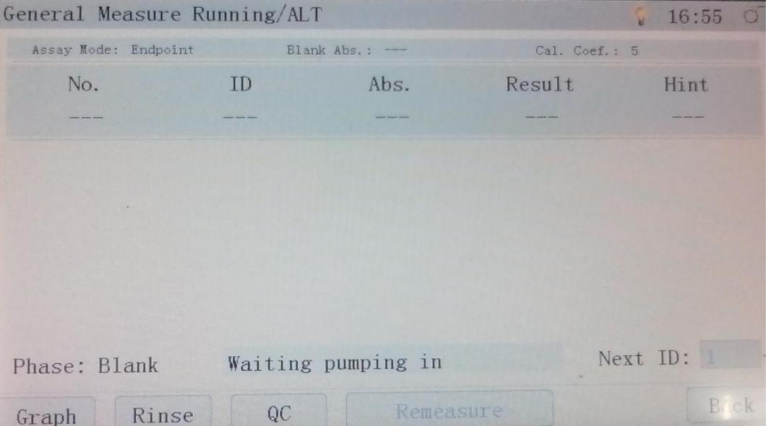

4.1.2.5 сурет Өлшемді іске қосу экраны

Функционалды түймелер:

【Graph】 (Реакция қисығы): Анализатор нәтижелер мен реакция қисығын көрсетеді; Сонымен бірге түйме сандық мәндерге ауысу үшін қолданылады: 【numeric】.

48
【Rinse】 (Жуу): Осы түймені басқан кезде анализатор кювет пен түтікті дистилляциялаған сумен немесе детергентпен жуады.

【QC】 (Сапаны бақылау): 4.3 Сапаны бақылау нәтижелері бөлімінде толығырақ сипатталған сынақ үлгісінің тесті орындалады.

【Remeasure】 (Тестті қайталау): егер тест нәтижелеріне күмән туындаса,
сынаманы қайта өлшеу үшін осы түймені басыңыз. Жаңа өлшеу нәтижесі алдыңғы нәтижені алмастырады.

【Next ID】(Келесі №): Басқару пернетақтасын пайдаланып ағымдағы үлгінің ID енгізіп, ID сақтау үшін Do (Іске қосу) түймесін басыңыз немесе әрекетті тоқтату үшін Back (Артқа) түймесін басыңыз. Тест аяқталғаннан кейін ID автоматты түрде 1-ге артады. Бұрын талданған үлгінің ID енгізген кезде жаңа нәтиже алдыңғы нәтижені алмастырады.

【Back】 (Артқа): сынаманы тестілеу экранына оралу: егер өлшеу кезінде осы түймені бассаңыз, анализатор тесттің орындалуын тоқтатады.

4.1.3 Реакция қисығын өлшеу

4.1.3.1 Енгізу

Реакция қисығын өлшеу әдетте калибрлеу үшін 2 - ден 5-ке дейін калибрлеу стандарттарын қажет ететін сынақтар үшін қолданылады.
1) интерфейске кіру үшін Measure (Өлшеу)→Curve Measure (Реакция қисығы) таңдаңыз.
- Выберите Measure (Измерения)→Curve Measure (Кривая реакции) для входа в интерфейс.

- Реакция қисығын өлшеу интерфейсіне кіру үшін Add (Қосу) түймесін басыңыз.
- Edit (Редакциялау) түймесін басыңыз және жаңа тест параметрлерін енгізіңіз: тесттің қысқаша сипаттамасы, толқын ұзындығы, температура және т. б.
- Ағымдағы параметрлерді сақтау үшін Apply (Қолдану) түймесін басыңыз.
- Алдыңғы мәзірге оралыңыз.

4.1.3.2 Калибрлеу қисығын құру
20 әдіс үшін 20-ға дейін калибрлеу қисықтарын жасауға болады және сынақ параметрлерін пайдаланушы реттейді. Концентрацияның өсу ретімен көрсетілетін 2-ден 5-ке дейін калибраторды пайдалануға болады.
49

Егер калибраторлардың оптикалық тығыздығының мәні (1 - 5) белгілі болса, қисық сызықты құру үшін оларды Calibrate (Калибраторлар) бағанына енгізіңіз. Егер калибраторлардың оптикалық тығыздық мәндері белгісіз болса немесе қайта калибрлеу қажет болса, концентрация мәндерін енгізіңіз және оптикалық тығыздық мәндерін толтырмаңыз (Abs.). Анализатор сынамаларды талдауды бастамас бұрын калибрлеуді орындау қажеттілігі туралы ескерту береді, тест нәтижелерін автоматты түрде сақтайды және калибрлеу қисықтарын салады.

4.1.3.3 Өлшеу

Өлшеуді орындау алдында параметрлерді реттеудің дұрыстығына көз жеткізіңіз. Measure (Өлшеу)→Curve Measure (Реакция қисығы) түймесін басыңыз, содан кейін қажетті мәтінді таңдап, реакция қисығын өлшеу экранына өту үшін Run(Іске қосу) түймесін басыңыз. Анализатор бланк өлшеуді берілген тест үшін бланк параметрлеріне сәйкес жүргізеді, содан кейін калибрлеу параметрлерін реттеуге сәйкес калибрлеуді жүргізеді. Содан кейін алу түтігін сынамаға түсіріп, сұйықтық алу түймесін басыңыз; анализатор тест параметрлеріне сәйкес өлшеулерді автоматты түрде орындайды және талдау нәтижелерін дисплейге шығарады.

Реакция қисықтары терезесінің түймелерін пайдалану жөніндегі нұсқаулық 4.1.2.5 Өлшеу бөлімінде келтірілген.

4.2 Оптикалық тығыздықты өлшеу (Abs.)

4.2.1 Енгізу

Оптикалық тығыздықты өлшеу (Abs.) негізінен сынама тестілерін орындау үшін, сонымен қатар анализатор мен реагенттердің проблемаларын анықтау үшін қолданылады.

4.2.2 Параметрлерді реттеу

Оптикалық тығыздықты өлшеу параметрлері дәл талдау нәтижелерін қамтамасыз ету үшін дұрыс реттелуі керек. Бұл параметрлер мыналарды қамтиды: толқын ұзындығы, талдау әдісі, температура, дозалау көлемі, кідіріс уақыты, өлшеу уақыты және т. б.

Келесі суретте көрсетілген параметрлер экранына кіру үшін Abs.(ОТ)→Edit (Редакциялау) түймесін басыңыз:

50
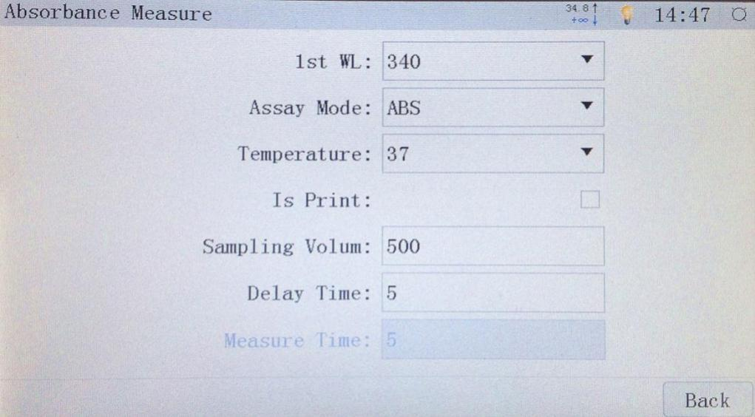

4.2.2 сурет

Қолданылатын параметрлер:

1) Assay Mode (Талдау әдісі)

ABS: Сынаманың оптикалық тығыздығын өлшеу.
TIME: Оптикалық тығыздықтың өзгеру жылдамдығын өлшеу.

2) Delay Time (Кідіріс уақыты)

ABS: Кідіріс уақыты – Сынама алу мен өлшеу арасындағы интервал.
TIME: Кідіріс уақыты - сынаманы іріктеу мен бірінші нүктеде өлшеу арасындағы аралық.

3) Measure Time (Өлшеу уақыты)

ABS: Өлшеу уақыты көрсетілмеген.
TIME: Өлшеу уақыты - бірінші өлшеу нүктесі мен соңғы нүкте арасындағы интервал.

4.2.3 Өлшеу

Оптикалық тығыздықты өлшеу экранына кіру үшін Abs.(ОТ)→Run (Іске қосу) түймесін басыңыз. Анализатор сынамаларды өлшеу алдында дистилляцияланған суды алу және судың оптикалық тығыздығын өлшеу туралы түсінік береді.

Функционалды түймелер:
【Rinse】 (Жуу): Анализатор осы түймені басқан кезде кюветтер мен түтіктерді дистилляцияланған сумен немесе детергентпен жуады.

51
【(Zero】 (Нөл): Осы түймені басу арқылы бланкті суға немесе реагент бланкісіне салыңыз.

【Remeasure】 (Тестті қайталау): Оны қайталау үшін тесттің алдыңғы сатысына оралу. Алдыңғы тест нәтижесі жаңасына ауыстырылады.

【Cont. Measure】 (өлшеуді тексеру): Үлгіні қайта өлшеу.

【Back】 (Артқа): Алдыңғы мәзірге оралу.

4.3 Сапаны бақылау нәтижелері

Егер әдісті реттеу мүмкін болмаса, сапаны бақылау нәтижелерінің интерфейсінде сапаны бақылау нәтижелері мен графиктерін көре білу маңызды болуы мүмкін. Анализатор сапаны бақылау мен есептеулерді математикалық статистикалық талдауға мүмкіндік береді және бақылаудың 3 партиясын сақтайды. Жадыда соңғы 3 айдағы әр әдіс пен әр лот үшін сапаны бақылау нәтижелері сақталады.

Сапаны бақылау интерфейсіне кіру үшін QC (Сапаны бақылау) түймесін басыңыз және қажетті параметрді таңдаңыз, жүйе лот (партиялары) бақылауды таңдау туралы кеңес береді. Бақылау партиясын қосуға немесе жоюға, партия атауына өзгерістер енгізуге және сапаны бақылау нәтижелерін лотты таңдау экранында көруге рұқсат етіледі.

Функционалды түймелер:

【Empty】 (Тазалау): Бақылау үлгілерінің барлық лоттарын жадыдан жояды.

【Delete】 (Жою): Ағымдағы бақылау лотын жояды.

【Rename】 (Қайта атау): Ағымдағы бақылау лотын қайта атайды.

【Go】 (Өту): осы батырманы басу ағымдағы лот үшін сапаны бақылау нәтижелерін көруге мүмкіндік береді. Егер түйме сұр түске боялған болса, бұл сапаны бақылау нәтижелері жоқ дегенді білдіреді

【Back】 (Артқа): алдыңғы мәзірге оралу.

Бақылау үлгісінің партиясын таңдап, 4.3 суретте көрсетілген сапаны бақылау нәтижелері экранына өту үшін Go (Өту) түймесін басыңыз.

52
Сапаны бақылау кестесі мақсатты мән мен пайдаланушы енгізген SD нәтижелері негізінде құрылады; немесе анализатор есептеген орташа мән мен SD негізінде.

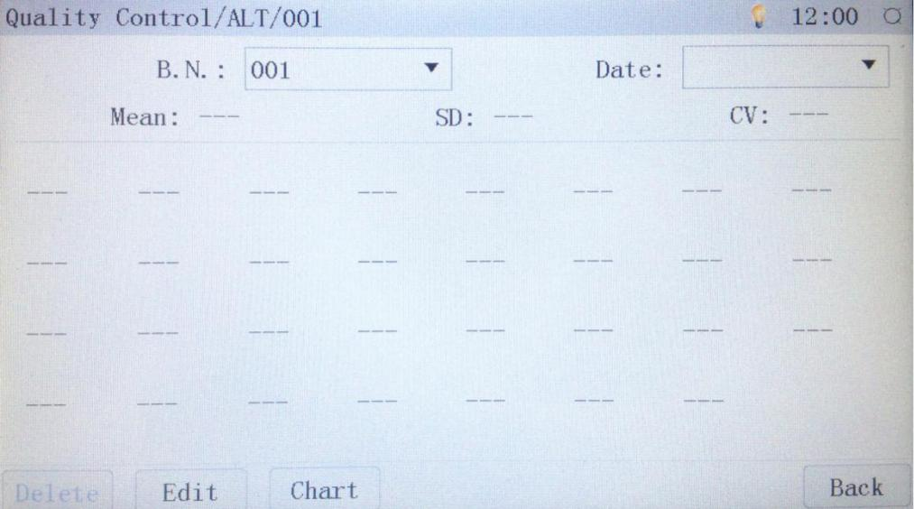

4.3 сурет

Mean: Осы тест үшін сапаны бақылау нәтижесінің орташа мәні немесе оператор енгізген нысаналы мәні. Енгізілген мақсатты мән бірінші кезекте көрсетіледі.

SD: Берілген тест немесе оператор енгізген SD үшін сапаны бақылау нәтижесінің стандартты ауытқуы. Енгізілген SD мәні алдымен көрсетіледі.

CV: Сапаны бақылау нәтижелерінің өзгеру коэффициенті.

【Delete】 (Жою): Ағымдағы сапаны бақылау нәтижелерін жояды.

【Edit】 (Редакциялау): Осы түймені басу арқылы мақсатты мән мен SD мәні экранына өтуге болады.

【Chart】 (График): Осы батырманы басқан кезде анализатор басқару үлгісінің қисығын көрсетеді, содан кейін мәндер кестесіне ауысады.

【Back】 (Артқа): Алдыңғы мәзірге оралу.

53
4.4 Нәтижелер

Нәтижелер экранына кіру үшін талдау аяқталғаннан кейін Results (Нәтижелер) түймесін басыңыз; анализатор соңғы нәтижелерді көрсетеді, соның ішінде: тесттің белгіленуі, cынаманың ID, нәтиже, өлшем бірліктері және кеңестер. Басқа нәтижелерді көру үшін ↑ немесе ↓ түймесін басыңыз. Бұл интерфейсте оператор келесі әрекеттерді орындай алады:

Пациенттің ақпаратына өзгерістер енгізу Талдау нәтижелерін сұрау
Нәтижелерге өзгерістер енгізу
Талдау нәтижелерін басып шығару

Импорт немесе экспорт деректерін орындау
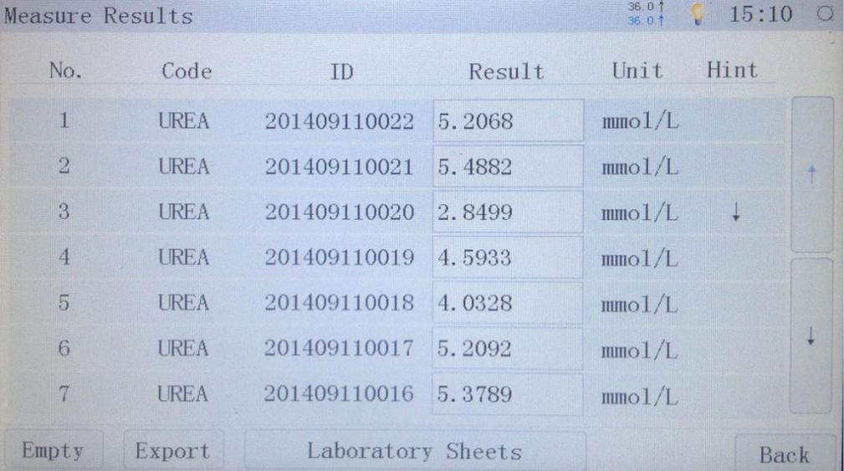

Сурет 4.4 Нәтижелер

【Empty】 (Тазалау): Барлық талдау нәтижелерін жояды.

【Export】 (Экспорт): Осы түймені басу деректерді экспорттауға немесе импорттауға мүмкіндік береді, соның ішінде: қалыпты өлшеу реттеулері, сапаны бақылау нәтижелері, реакция қисығының өлшеу реттеулері, өлшеу нәтижелері мен талдау нәтижелері, пайдаланушы есептері және қол жеткізу деңгейін басқару.

【Laboratory sheets】 (Талдау нәтижелері): Тест нәтижелерін қарау және басып шығару үшін қолданылады: ID сынамалары, пациенттің аты, UUID (пациенттің әмбебап ID) және пациенттің жынысы.
.

54
4.4.1 Пациент туралы ақпаратты редакциялау

Негізгі мәзірдегі Results (Нәтижелер), содан кейін Laboratory Sheets (Талдау нәтижелері) түймесін басыңыз. Пациент туралы ақпаратты және тиісті идентификаторларды енгізіңіз: пациенттің аты, ID және пациенттің жынысы.
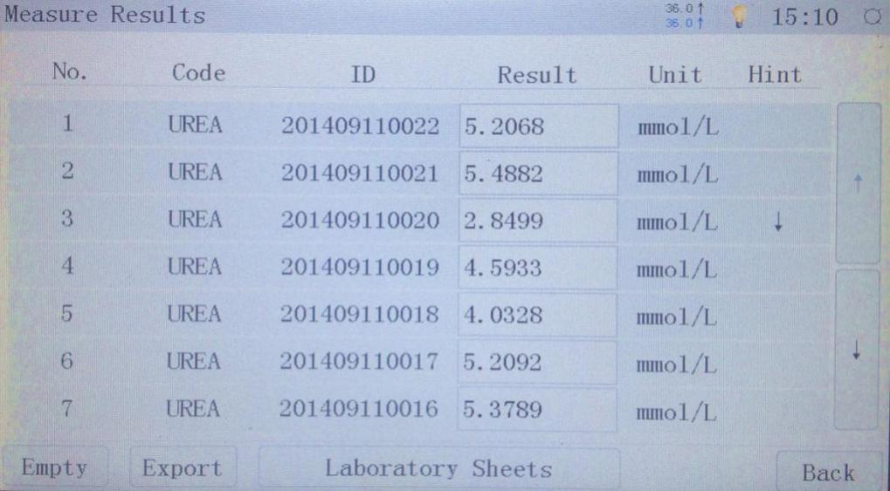

а

Сурет 4.4.1 Талдау нәтижелері

4.4.2 Талдау нәтижелерін сұрау

4.4.2-суретте көрсетілген талдау нәтижелерінің интерфейсіне өту үшін Results (Нәтижелер)→ Laboratory Sheets (Талдау нәтижелері)→ Search (Іздеу) түймесін басыңыз. Бағдарлама іздеудің екі типін ұсынады: дәл іздеу (Precise Search) және кеңейтілген (анық емес) іздеу (Fuzzy Search). Дәл іздеу нәтижелерді сынаманың ID арқылы тез табуға мүмкіндік береді; анық емес іздеу пациенттің аты, ID немесе тест күні бойынша нәтижелерді сұрауға бағытталған. Іздеу нұсқасын таңдап, шарттарды енгізіңіз, содан кейін Start (Бастау) түймесін басыңыз, тиісті нәтижелер экранда көрсетіледі.

55
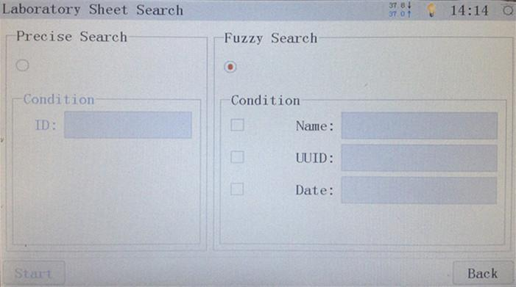

Сурет 4.4.2 Талдау нәтижелерін іздеу

4.4.3 Нәтижелерді өзгерту

Нәтижелер экрандағы нәтижелерді тікелей өңдеуге немесе өзгертуге болады, егер олар сілтеме ауқымынан асып кетсе.

Нәтижеге өзгеріс енгізбес бұрын, сізде тиісті қол жетімділік бар-жоғын тексеріңіз.

ЕСКЕРТУ

Нәтижелерге жеткілікті негіздерсіз өзгерістер енгізбеңіз. Өзгерістер жасамас бұрын пациенттің жағдайы мен сынамалары сияқты бірқатар ерекшеліктерді ескеру қажет.

4.4.4 Талдау нәтижелерін баспаға шығару

Тест аяқталғаннан кейін талдау нәтижелерін термопринтерімен немесе сыртқы принтермен басып шығаруға болады.

Нәтижелер интерфейсіне өту үшін Measure (Өлшеу)→ Laboratory Sheets (Талдау нәтижелері) түймесін басыңыз. Экранда сынама нәтижесін таңдап, бір талдау нәтижесін немесе экранда көрсетілген барлық нәтижелерді басып шығару үшін Print (Басып шығару) түймесін басыңыз.

Функционалды түймелер:

【Print】 (Басып шығару): Сынама нәтижелерін басып шығару.

56
【Detail】 (Толығырақ): Сынама туралы ақпаратқа өзгерістер енгізу немесе сұрату: сынама ID, пациенттің аты және ID, жынысы және талдау әдістерінің саны.

4.4.5 Деректерді импорттау немесе экспорттау

SD, USB немесе сыртқы сақтау құрылғыларын қолдана отырып, келесі деректерді жылжытуға болады:

Қарапайым өлшеулерді реттеу Сапаны бақылау нәтижелері
Реакция қисығының өлшеу реттеулері Өлшеу нәтижелері
Пайдаланушы есептері
Қол жетімді деңгейінің реттеулері.

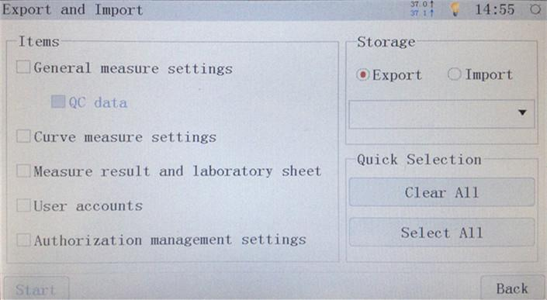

Сурет 4.4.5 Импорт-экспорт экраны

Деректерді импорттау немесе экспорттау үшін келесі қадамдарды орындаңыз:

Интерфейске кіру үшін Results (Нәтижелер)→ Export (Экспорттау) түймесін басып, жылжыту нұсқасын (импорттау немесе экспорттау) және жолды таңдаңыз, содан кейін Аll (Барлығы) немесе Not All (Барлығы емес) жылдам кіру түймелерін немесе таңдалған әдістерге қолыңызды тигізіңіз, соңында тиісті бағдарламаны орындау үшін Start (Бастау) түймесін басыңыз.

57
4.5 Реттеу

4.5.1 Өлшеу жүйесінің параметрлері

Өлшеу жүйесінің параметрлеріне мыналар кіреді: A/D калибрлеу, фотометриялық жүйені реттеу, сұйық жүйені реттеу, термостатты реттеу, қара деңгей және басқаларды реттеу.

- A/D Калибрлеу

Анализатор дайындаушы-зауытта A/D калибрлеуден өтті. Әр сүзгі үшін дистилляцияланған су үшін A/D бастапқы мәндерінің ауқымы 2000-4000 бірлікті құрайды.

Келесі жағдайларда тестті қайта калибрлеу ұсынылады:

Анализаторды орнатқаннан кейін.
Ұзақ қашықтыққа тасымалдағаннан кейін.
Галогенді шамды ауыстырғаннан кейін.
Кюветті ауыстырғаннан кейін.
Сүзгі сипаттамалары нашарлаған кезде.
Тест нәтижелері нормадан тыс болған кезде.

A/D calibration (A/D калибрлеу)→ Edit (Өңдеу) түймесін басыңыз, содан кейін дистилляцияланған суды кюветке алу үшін Pump (Сорғы) түймесін басыңыз. Содан кейін әр түрлі толқын ұзындығындағы су арқылы калибрлеу үшін Measure (Өлшеу) түймесін басыңыз.

Калибрлеу аяқталғаннан кейін нәтижені сақтау үшін Apply (Қолдану) түймесін басыңыз. Алынған нәтиже кейінгі сынақтар үшін анықтамалық мән ретінде пайдаланылады.

■ Қара деңгей реттеуі
Жүйе бағдарламаланатын күшейту жағдайында, сондай-ақ күшейткіш қосылған және өшірілген кезде әр толқын ұзындығында өлшеуді автоматты түрде бастайды. Бұл реттеулерді әдетте пайдаланушылар орындамайды.

Қара деңгейдің мәні, әдетте, әр толқын ұзындығында 5-тен 10-ға дейін болады, ал күшейткіш 1-ге тең және өшірілген. Егер мән осы ауқымнан асып кетсе, 1 – кестенің 5-бөліміндегі мәселені қараңыз-A/D реттеу сәтсіз аяқталды.

- Фотометриялық жүйені орындау

58
Фотометриялық жүйені реттеу шамды реттеуден және алгоритмді реттеуден тұрады.

- Тұрақтылық уақыты (S): Секундтағы жарық көзінің тұрақтылығына жету үшін қажет уақыт. Пайдаланушылар бұл реттеуді жағдайға байланысты орындай алады.

- Іске қосу: Егер анализатор белгілі бір уақыт ішінде ешқандай операция жасамаса, шам ұйқы режиміне өтеді. Шамның жарқылын қалпына келтіру үшін экранға қол тигізуге болады.

- Алгоритм: Сигналдың мәні төменгі және жоғарғы рұқсат етілген деңгейлер арасында болуы үшін жүйе автоматты түрде күшейту реттеулерін орындайды және жұмыс күшейткішін қосады. Егер сигналдың мәні осы ауқымнан асып кетсе, жүйе ескерту береді. Пайдаланушыларға зауыттық реттеулерді өзгерту ұсынылмайды.

■ Сұйық жүйе реттеулері

- Steps/500 ϻl (500 мкл қадамдары): Сұйықтық жинау дәлдігін калибрлеу үшін қолданылады.

- Default Pump Volume (Әдепкі қоршау көлемі): өлшеу экранындағы Rinse (Шаю) түймесімен бірдей.

3) Excitation Frequency (Қозу жиілігі): Пайдаланушыға бұл мәнді өзгерту ұсынылмайды.

4) Default (Әдепкі): Осы түймені басу зауыттық реттеулерді қалпына келтіреді.
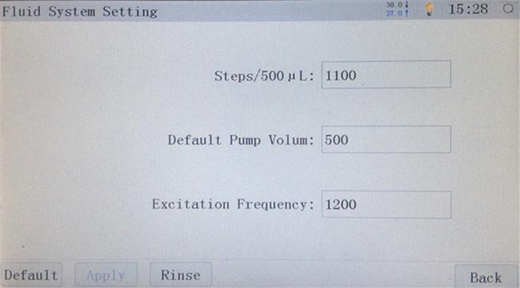

59
Сурет 4.5.1 Сұйық жүйені реттеу интерфейсі

ЕСКЕРТУ

Сұйық жүйенің реттеулерін негізінен инженерлер сервистік қызмет көрсету кезінде пайдаланады. Пайдаланушылар бұл реттеулерді өзгертпеуі керек.

- Термостат реттеулері

Термостатты орнату кювет пен инкубаторды орнатуды қамтиды. Реттелетін параметрлер: пропорционалды интегралды дифференциалды реттеу (PID), электр параметрлерін реттеу және басқа да реттеулер.

ЕСКЕРТУ

Термостатты реттеуді негізінен инженерлер қызмет көрсету кезінде пайдаланады. Пайдаланушылар бұл реттеулерді өзгертпеуі керек.

- Пропорционалды интегралды-дифференциалды реттеу (PID): Тұрақтылық режиміне шығу уақытын реттеуге қызмет етеді. Қоршаған орта температурасы төмен болған кезде параметрді біршама арттыру керек. Қарама-қарсы жағдайда параметрді тиісінше азайту керек.

Пайдаланушылар интегралды кірісті, дифференциалды кірісті және сезімтал емес жолақты (Deadband) өзгертпеуі керек.

- Электр параметрлері
Пайдаланушылар оларды өзгертпеуі керек.

- Өзге де реттеулер

Initial Temperature (Бастапқы температура): Жүйе қосылғаннан кейін автоматты түрде орнатылатын термостат температурасы.

Stable duration (Тұрақтылық уақыты, S): температура белгіленген мәннен ауытқыған кезде реттеулерді қайта енгізген кезде күту уақыты.

Precision (Дәлдік): Температураның дәлдігі.

60
Tolerance (Рұқсат ету): Температураның берілген мәннен ауытқуының рұқсат етілген мәні.

Default (Әдепкі): Зауыттық реттеулерді қалпына келтіреді.

■ Басқалар

Жаңа пациентті тіркеу үшін 3 нұсқа бар: Show action selection dialog, Input patient information және No action.

- Show action selection dialog (Әрекетті таңдау терезесін көрсету): Талдауды бастамас бұрын, пациент туралы ақпаратты жүйеге енгізу керек пе, жоқ па, таңдау үшін диалогтық терезе ұсынылады. Егер енгізбеу таңдалса, анализатор бірден тесттерге өтеді. Remember this decision (Бұл шешімді есте сақтаңыз) түймесін басыңыз, Жүйе таңдауды сақтайды және келесі жолы бұл тілқатысу терезесін ұсынбайды.

- Іnput patient information (Пациент туралы ақпаратты енгізу): Осы опцияны таңдаған кезде әрбір тест алдында пациент туралы ақпаратты енгізу қажет болады.

- No action (Ешқандай әрекет жасамаңыз): Бұл опция пациент туралы ақпаратты енгізбестен тікелей тесттерге өтуге арналған.

4.5.2 Принтерді реттеу

Принтер талдау нәтижелерін басып шығару үшін қолданылады. Thermal printer (Термопринтер) және Parallel Port Printer (Сыртқы принтер) опциялары ұсынылады.

Settings (Реттеу)→ Printer (Принтер) таңдаңыз, содан кейін принтер типін таңдап, Apply (Қолдану) түймесін басыңыз.

4.5.3 Тілді таңдау

Келесі интерфейс тілдерін таңдауға болады: Қытай және ағылшын.

Settings (Реттеу) →Language (Тіл) түймесін басып, тілді таңдаңыз.

4.5.4 Күн мен уақытты реттеу

Ағымдағы күн мен уақытты реттеуге мүмкіндік береді. Реттеу талдау нәтижелеріне әсер етпейді.

61
Settings (Реттеу) →Date&Time Setting (Күн мен уақытты реттеуге) түймесін басып, ағымдағы күн мен уақытты енгізіңіз. Аяқтау үшін Apply (Қолдану) түймесін басыңыз.

4.5.5 СК экранды реттеу

Экран реттеулерін енгізу үшін Settings (Реттеу) →LCD Setting (СК-экранды реттеу) түймесін басыңыз.

Экранның жарықтығын реттеу үшін түймесін басып тұрыңыз немесе басып ұстап тұрыңыз + немесе - .
+ жарықты арттырады, ал - оны азайтады.

Дыбыстық сигналды орнату үшін экран түймелеріне қол тигізгенде, Turn on (Қосу) түймесін басыңыз.

4.5.6 Қуат тұтынуды реттеу

Реттеу ұйқы режиміне өту уақытын орнату үшін қолданылады

4.5.7 Пайдаланушының есеп жазбасы

Жүйе пайдаланушыларды қосуға немесе жоюға, пайдаланушының типі мен кодын өңдеуге мүмкіндік береді. Ақпаратты редакциялау тиісті салада жүргізіледі. Реттеу аяқталғаннан кейін Back (Артқа) түймесін басыңыз; жүйе реттеуді автоматты түрде сақтайды. Егер анализатор кенеттен қуат көзінен өшірілсе, реттеулер сақталмайды.

Пайдаланушының есептік жазбасын таңдаған кезде оның әрі қарай жұмыс істеуі үшін келесі түймелер ұсынылады:

【Add】 (Қосу): Жаңа пайдаланушыны қосу.

【Delete】 (Жою): Таңдалған пайдаланушыны жою.

【Change Password】 (Құпия сөзді өзгерту): Пайдаланушының құпия сөзін өзгерту.

【Back】 (Артқа): Алдыңғы мәзірге оралу.
ЕСКЕРТУ

№ 1 пайдаланушыны жою немесе өзгерту мүмкін емес.

62
4.5.8 Қол жеткізу деңгейлерін басқару

Жүйеге кіруді әкімшілендіру принципі енгізілген. Бұл кейбір мүмкіндіктерді пайдалану арнайы рұқсатты қажет етеді дегенді білдіреді. Бұл функцияларды тек тиісті кіру құқығы бар пайдаланушылар ғана пайдалана алады. Пайдаланушылардың үш типі бар: қонақ, пайдаланушы және әкімші. Ең үлкен құқықтарға әкімші ие, ол анализатордың кез-келген реттеулеріне өзгерістер енгізе алады, содан кейін пайдаланушы типі келеді. Қонақ тек параметрлерде қарастырылған деректерді көре алады, бірақ деректерге өзгерістер енгізе алмайды. Тек ең көп қол жетімділік құқығы бар пайдаланушылар келесі параметрлерді реттей немесе көре алады:

- Кіру деңгейлеріне өзгерістер енгізіңіз

● Пайдаланушы тіркеу жазбасына өзгерістер енгізіңіз

● Тесттер тізіміне өзгерістер енгізіңіз

- Тест параметрлеріне өзгерістер енгізіңіз

- Тесттерді іске қосыңыз

- Өлшеу нәтижелерін қарау

- Өлшеу нәтижелеріне өзгерістер енгізіңіз

- Деректерді экспорттауды / импорттауды орындау

- Талдау нәтижелерін басып шығару

- Сапаны бақылау нәтижелеріне өзгерістер енгізу

- Өлшеу тәртібіне өзгерістер енгізіңіз

- Зауыттық реттеулерді қалпына келтіріңіз

- LIS / HIS жүйесіне қосылу реттеулеріне өзгерістер енгізіңіз

- Принтер реттеулеріне өзгерістер енгізіңіз

- Тіл реттеулеріне өзгерістер енгізіңіз

- Күн мен уақыт реттеулеріне өзгерістер енгізіңіз

- Дисплей реттеулеріне өзгерістер енгізіңіз
63
- Қуат тұтыну реттеулеріне өзгерістер енгізіңіз

- Кескін дизайнының реттеулеріне (тақырыптарына) өзгерістер енгізіңіз

- Желіге қосылу реттеулеріне өзгерістер енгізіңіз

- Желілік басқару компьютердің реттеулеріне өзгерістер енгізу

- Басқа реттеулерге өзгерістер енгізіңіз.

Функционалды түймелер:

【Default】 (Әдепкі): Кіру құқықтары бойынша зауыттық реттеулерді қалпына келтіреді.

4.5.9 Күйі

Интерфейс барлық іске қосылған анализатор бағдарламаларының күйін көрсетеді.

4.5.10 Тақырыпты реттеу

Экранда (тақырыптарда) суретті жобалаудың екі нұсқасы ұсынылады: айқын (concise) және қарапайым ашық-көк. Тақырып реттеулері жүйе іске қосылғаннан кейін әрекет етеді.

4.5.11 Экспорт және импорт

Реттеулер интерфейсіне өту үшін Settings (Реттеулер)→Export&Import (Экспорт және импорт) түймесін басыңыз. Бұл операция 4.4.5 Деректерді импорттау немесе экспорттау бөлімінде егжей-тегжейлі сипатталған.

4.5.12 Басқару компьютерін реттеу
Бұл интерфейс желінің басқару компьютерін реттеуге мүмкіндік береді.

4.5.13 LIS / HIS қосылымын реттеу
Бұл интерфейс LIS / HIS желісіне қосылуды реттеуге мүмкіндік береді.

4.5.14 Зауыттық реттеулерге оралу

Егер пайдаланушы ағымдағы параметрлерге сәйкес келмесе, оларды өңдеуден басқа келесі әрекеттерді орындауға болады. Settings (Реттеулер)→Factory Data Reset (Зауыттық реттеулерге оралу)→Reset (қайта жүктеу) түймесін басыңыз.

64
Бұл жағдайда барлық деректер жойылады және жүйе автоматты түрде бастапқы зауыттық реттеулерге оралады.

ЕСКЕРТУЛЕР

Зауыттық реттеулерге оралғаннан кейін барлық деректер жойылады. Калибрлеу коэффициентін және сынаманың оптикалық тығыздығын өлшеңіз немесе қайта жүктемес бұрын алдыңғы нәтижелерді жазып алыңыз, содан кейін оларды қолмен енгізіңіз.

4.5.15 Желіні орнату

IP мекенжайын және жергілікті желі мекенжайын реттеуді қамтиды (Ethernet MAC Address).

4.5.16 Басқа реттеулер

Операцияларды дауыстық сүйемелдеуді реттеу.

4.6 Көмек

Негізгі мәзірден Help (Көмек) түймесін басып, одан кейін About (бұл туралы) таңдаңыз. Бұл жағдайда пайдаланушы анализатор және жұмыс бағдарламасы туралы ақпарат ала алады.

65
5 ТАРАУ. САПАНЫ БАҚЫЛАУ ЖӘНЕ КАЛИБРЛЕУ

5.1 Жалпы мәліметтер

Талдау нәтижелерінің сенімділігі екі аспектіні қамтиды. Олардың бірі-жоғары қайталану, яғни талдау нәтижелерінің жақсы жинақталуы-негізінен кездейсоқ қателіктердің әсерін болдырмауға немесе азайтуға бағытталған және сапаны бақылаудың зертханалық талаптарына байланысты. Тағы бір аспект – дәлдік, яғни талдау нәтижелерінің дәлдігі және олардың шынайы мәндерге жақындығы - ең алдымен жүйелік қателіктердің әсерін болдырмауға немесе азайтуға бағытталған және талдау әдісін таңдаудың дұрыстығына және калибрлеуді орындауға байланысты.
Сондықтан тек сертификатталған бақылау үлгілері мен калибрлеу стандарттарын қолдану және оларды өндірушінің нұсқауларына сәйкес қатаң пайдалану қажет.

5.2 Бақылау үлгілері және сапаны бақылау процедурасы

Бақылау үлгілерін тек зерттелетін сынамалармен бірге өлшеу керек. Тест қателерін азайту үшін бақылау үлгілерін тұрақты жағдайда сақтау керек.

5.2.1 Бақылау үлгілерін жіктеу

- Физикалық қасиеттеріне қарай бақылау үлгілері сарысу ерітінділеріне, лиофилизацияланған және сұйық болып жіктеледі.

- Өлшенген мәндердің болуы немесе болмауы бойынша бақылау сынамалары тіркелген мәндері бар үлгілерге және белгісіз мәндері бар үлгілерге бөлінеді.

Аталған түрлердің біреуінің бақылау үлгілерін таңдау сапаны бақылауға қойылатын зертханалық талаптарға байланысты болады.

5.2.2 Бақылау үлгілерін пайдалану және сақтау

- Бақылау үлгілерін өндірушінің нұсқауларына сәйкес қатаң қолданыңыз.

- Бастапқы лиофилизаттан сапалы бақылау ерітіндісінің дайындалғанына көз жеткізіңіз.

66
- Су көлемін қосу лиофилизацияланған бақылау сынамасын еріткен сайын дәл және бірдей жүргізілуі тиіс.

- Лиофилизацияланған бақылау үлгілерінен ерітінділерді дайындау кезінде қатты сілкуден аулақ болыңыз.

- Бақылау үлгілерін өндірушінің талаптарына сәйкес қатаң сақтаңыз; жарамдылық мерзімі өткен үлгілерді пайдаланбаңыз.

- Бақылау үлгілерін әдеттегі сынамалармен бірдей жағдайларда өлшеңіз.

5.2.3 Мақсатты мәні және сапаны бақылау шектерін орнату

Сапаны бақылау шектерінің нысаналы мәні мен мәндері өндірушінің бақылау үлгілерінің мәндері негізінде немесе мынадай әдістерді пайдалана отырып белгіленеді:

- Уақытша мақсатты мәндерді орнату: Жаңа партиядан тексеру үлгісін тексеріңіз. Кем дегенде 20 бақылау тестінің нәтижелері бойынша орташа және стандартты ауытқуды (SD) есептеңіз. Алынған нәтижелерді сәйкесінше уақытша мақсатты мән және SD ретінде қабылдауға болады.

- Тұрақты мақсатты мәнді орнату: Бастапқы 20 нәтиже мен 3 айдан 5 айға дейінгі барлық нәтижелер үшін орташа және SD есептеңіз және оларды тұрақты мақсатты мән және SD ретінде қабылдаңыз.

- Шекті бақылау мәндерін орнату: Жаңа лоттың бақылау үлгілерін пайдалану кезінде олардың әдетте SD санымен белгіленетін шекті бақылау мәндерінің ауқымына түсетініне көз жеткізу қажет. Әр түрлі әдістердің бақылау ауқымы (сандық тесттерде) олар үшін белгіленген сапаны бақылау ережелеріне байланысты.

5.2.4 Сапаны бақылау процедурасы

Measure (Өлшеу) түймесін басып, тестті таңдап, өлшеу экранына кіру үшін Run (Іске қосу) түймесін, содан кейін бақылау үлгілерін талдау үшін QC (Сапаны бақылау) түймесін басыңыз. Сапаны бақылау нәтижелері одан әрі талдау үшін автоматты түрде жадта сақталады.

67
5.3 Сапаны бақылау нәтижелері

5.3.1 Мақсатты мәнді және стандартты ауытқуды енгізу

Негізгі мәзірдегі QC (Сапаны бақылау) түймесін басып, тест таңдаңыз, содан кейін мақсатты мәндерге және SD-ге өту үшін Go (Өту)→Edit (Редакциялау) түймесін басыңыз.

5.3.2 Сапаны бақылау кестесін талдау

Сапаны бақылау кестесіне өту үшін сапаны бақылау экранындағы Chart (График) түймесін басыңыз.

Сапаны бақылау графигінде ортаңғы желі мақсатты мәнге сәйкес келеді, ал жоғарғы және төменгі желілер ±1 SD, ±2 SD және ±3 SD сәйкес келеді. Егер мақсатты мән 0,00 болса, жүйе орташа және SD мәнін есептейді, содан кейін экранда көрсетілген мәліметтерге сәйкес сапаны бақылау кестесін жасайды.

5.3.3 Нәтижелерді қалыпты бөлу

- Деректердің шамамен 95% Х±2S аралығына түседі.

- Нысаналы мәннің бір жағы бойынша қатарынан 5 нәтижеге жол берілмейді.

- 5 қатарынан өсу немесе кему нәтижелеріне жол берілмейді.

- Х±2S шегінен тыс қатарынан 2 нәтижеге жол берілмейді.

- 6) X±3S шегінен тыс бір нәтижеге жол берілмейді.

5.3.4 Нормадан ауытқу

- Дрейф: Жүйенің қатесі туралы хабарлама беріледі.

- Бағытталған өзгеріс: Реагенттердің немесе анализатордың сипаттамалары өзгерді.

- Дәлдіктің өзгеруі: Анализатор немесе реагент сияқты кездейсоқ қатенің жоғары мәні тұрақсыздықты көрсетеді.

68
5.4 Егер сапаны бақылау өтпесе, оператордың іс-қимылы

Егер сапаны бақылау сәтсіз болса, келесі процедураларды орындаңыз:

- Сапаны бақылаудың теріс нәтижелері туралы есепті толтырыңыз және оны зертхана басшысының назарына жеткізіңіз.

- Болуы мүмкін себептерді табу үшін жұмыс процесін талдаңыз.

- Егер анық қате анықталмаса, себебін табу үшін төмендегі қадамдарды орындаңыз.

Бақылау үлгілерін жұмыс процедурасына сәйкес қатаң түрде қайта тексеріңіз. Егер қайта талдау нәтижелері қалыпты болса, бұл алдыңғы сынақтарда оператор қатесі немесе кездейсоқ қате болғанын білдіреді. Егер қайта талдау нәтижелері рұқсат етілген мәндер ауқымынан асып кетсе, келесі қадамға өтіңіз.
Жаңа тексеру үлгісін алыңыз. Егер қайта талдау нәтижелері мәндердің рұқсат етілген ауқымына түссе, бұл алдыңғы бақылау құтысының мерзімі өтіп кеткенін немесе бүлінгенін білдіреді. Егер жоқ болса, келесі қадамға өтіңіз.

Жаңа лоттан тексеру үлгісін тексеріңіз. Егер қайта талдау нәтижелері рұқсат етілген мәндердің шегіне түссе, бұл алдыңғы лотта проблемалар болғанын білдіреді. Содан кейін болуы мүмкін себептерді анықтау үшін жарамдылық мерзімі мен бақылаудың сақтау шарттарын тексеріңіз. Егер қате жойылмаса, келесі қадамға өтіңіз.
Анализатор қызметін орындаңыз. Анализатордың күйін тексеріп, жарық көзі мен сүзгіні өзгерту, кюветті шаю немесе реактивтерді ауыстыру қажет пе, жоқ па, соны тексеріңіз. Қызмет көрсетілгеннен кейін бақылау үлгілерін тексеріңіз. Егер қайта талдау нәтижелері әлі де рұқсат етілген мәндер ауқымынан асып кетсе, келесі қадамға өтіңіз.
Анализаторды калибрлеңіз. Калибрлеуді жаңа калибрлеу ерітіндісімен орындаңыз. Егер талдау нәтижелері әлі де рұқсат етілген мәндер ауқымынан асып кетсе, келесі қадамға өтіңіз.
Техникалық қолдау қызметіне хабарласыңыз. Егер талдау нәтижелері жоғарыда аталған қадамдарды орындағаннан кейін де рұқсат етілген мәндердің шегіне жетпесе, онда анализатормен немесе реактивтермен проблемалар туындауы мүмкін. Техникалық көмек алу үшін URIT өкілдеріне немесе реагент жеткізушісіне хабарласыңыз.

69
5.5 Калибраторлар және калибрлеу процедурасы

Калибраторлар талдау әдісінің сандық нәтижелерін калибрлеу үшін қолданылады. Бұл функция анализатормен немесе реактивтермен байланысты жүйелік қатені жоюға немесе азайтуға бағытталған. Матрицалық әсерден туындаған қатені азайту үшін адам матрицалық сарысуын қолдану ұсынылады.

5.5.1 Калибрлеуді қашан орындау керек

Калибрлеуді әр 6 ай сайын немесе келесі жағдайларда жүргізу ұсынылады:

- Анализаторды бастапқы орнату және іске қосу кезінде.

- Егер нұсқаулықта кері көрсетілмесе, реагенттің типін немесе реагент лотының нөмірін ауыстырған кезде.

- Профилактикалық қызмет көрсетуді орындау немесе анализатордың жұмысына әсер етуі мүмкін маңызды компоненттерді ауыстыру кезінде.

4) Сапаны бақылау нәтижелері нормадан ауытқуды көрсеткен кезде, оны әдеттегі әдістермен жою мүмкін емес.

5.5.2 Калибрлеу процедурасы

Параметрлерді реттеу экранында калибраторға арналған нұсқаулықта көрсетілген концентрация мәнін тиісті өріске енгізіп, бағдарламадан шығыңыз. Калибрлеу сынамаларды талдауды бастамас бұрын автоматты түрде жасалады және нәтиже келесі калибрлеу үшін бақылау мәні ретінде сақталады.
Калибрлеу және валидация бойынша барлық жұмыстарды құжаттау ұсынылады. Айта кету керек, белгіленген мәні бар сарысуды калибратор ретінде қолдануға болмайды, өйткені олардың арасында айтарлықтай айырмашылық бар.

70

6 ТАРАУ. РЕАГЕНТТЕР, СЫНАМАЛАР ЖӘНЕ ҚАЛДЫҚТАР

6.1 Реагенттер

- Реагенттердің параметрлерін пайдаланушы белгілейді.

- Сертификатталған реагенттерді ғана пайдалануға рұқсат етіледі.

- Пайдаланар алдында берілген реагенттерге қатысты нұсқауларды мұқият оқып шығыңыз.

6.2 Детергент

Детергент бөлек жеткізіледі.

  - Сақтық шаралары

- Тесттерді орындау және күнделікті қызмет көрсету кезінде жұмыс ережелерін сақтаңыз, сынамалармен тікелей жанаспауы үшін қорғаныш қолғаптарын, киім мен көзілдірік киіңіз.

- Пациенттердің сынамаларын зертханалардағы жұмыс ережелеріне сәйкес қарау керек, өйткені сынамалар инфекциялық аурулардың көзі болуы мүмкін. Қорғаныш киім, қолғап және көзілдірік киіңіз. Жұмыс орнында темекі шекпеңіз немесе тамақ ішпеңіз. Сұйықтықты алу немесе үрлеу үшін ТҮТІКТЕРДІ АУЗЫҢЫЗҒА САЛМАҢЫЗ.

- Сұйық қалдықтарды жою кезінде сақтық шараларын қолданыңыз, өйткені олар ластанған және биологиялық және химиялық ластану қаупін тудыруы мүмкін. Сұйық қалдықтарды утилизациялау кезінде жергілікті заңнама талаптарын орындаңыз.

- Реагенттерді реагент жеткізушісі берген нұсқауларға сәйкес сақтаңыз. Жарамдылық мерзімі өткен реагенттерді пайдаланбау үшін пайдаланылатын реагенттерді есепке алу және сақтау жүйесін ұйымдастыру керек. Сақтау кезінде қоршаған ортаның тым жоғары немесе тым төмен температурасынан аулақ болыңыз.

71

7 ТАРАУ. ҚЫЗМЕТ КӨРСЕТУ

Жұмыстың сенімділігін қамтамасыз ету және сервистік қызметке жүгінуді азайту үшін жүйеге үнемі қызмет көрсету қажет. Анализаторда тек бір оператор жұмыс істесе де, сіз осы тарауды мұқият оқып шығуыңыз керек. Бұл жұмыста ең жақсы көрсеткіштерге қол жеткізуге көмектеседі.

Оператордың мүмкіндіктерінен тыс және осы тарауда сипатталмаған қызмет көрсетуді жүргізу қажет болған жағдайда URIT компаниясына немесе жергілікті дистрибьюторға хабарласыңыз.

ЕСКЕРТУ

- Осы нұсқаулықта көзделмеген қандай да бір қызмет көрсетпеңіз; олай болмаған жағдайда, анализатордың зақымдануы немесе қызметкердің жарақат алуы мүмкін.

- Сертификаты жоқ қызметкердің қызмет көрсетуді орындауы анализатордың зақымдалуына немесе жарақат алуына әкелуі, сондай-ақ жеткізуге арналған шартта көзделген кепілдік міндеттемелердің күшін жоюы мүмкін.

- Қызмет көрсетілгеннен кейін жүйенің қалыпты жұмыс істеуін тексеру үшін тексеру жүргізіңіз.

- Көп жағдайда қызмет көрсету анализатор өшірілген кезде жүзеге асырылады, кейде анализаторды электр қуатынан толығымен ажырату қажет.

- Механизмге немесе аспаптың электрондық тораптарына су немесе реагенттерді ТӨКПЕҢІЗ.

БИОЛОГИЯЛЫҚ ҚАУПІ

Қолғап пен зертханалық киім киіңіз, қажет болған жағдайда қызмет көрсету кезінде қауіпсіздік көзілдірігін киіңіз.

7.1 Күнделікті қызмет көрсету

- Анализатордың сыртқы бетін тазарту үшін бейтарап жуғыш зат пен дымқыл шүберекті пайдаланыңыз.

72
- Анализаторды қосқаннан кейін түтіктерді дистилляцияланған сумен жуу бағдарламасын 5-тен 10 рет орындаңыз.

- Анализаторды өшірмес бұрын, түтіктерді дистилляцияланған сумен жуу бағдарламасын 10-20 рет орындаңыз.

- Анализатор қолданылмаған кезде сұйықтық жүйесі мен кюветті таза дистилляцияланған сумен толтырыңыз.

- Сұйық қалдықтар үшін контейнерді босатыңыз.
БИОЛОГИЯЛЫҚ ҚАУПІ

Қолғап пен зертханалық киім киіңіз, қажет болған жағдайда қызмет көрсету кезінде қауіпсіздік көзілдірігін киіңіз. Егер теріге сұйық қалдықтар түссе, стандартты зертханалық қауіпсіздік шараларын орындаңыз және дәрігерге қаралыңыз.

7.2 Апта сайынғы қызмет көрсету

- Қалдық жинау ыдысын дистилляцияланған сумен шайыңыз. Қажет болған жағдайда оны дезинфекциялаушы затта сулаңыз.

- Кюветті және алу түтігінің алдыңғы жағын сулау үшін белсенді ферменті бар детергентті қолданыңыз (егер детергент өте сілтілі болса), содан кейін оларды бірнеше рет дистиллцияланған сумен шайыңыз. Детергентті кюветке құю үшін Rinse (Шаю) түймесін басыңыз.

- Медициналық спиртпен 10-15 рет жуыңыз.

4) Қуат көзін өшіріңіз. Анализаторды сыртынан таза дәке немесе сумен немесе дезинфекциялық ерітіндімен суланға дәкемен сүртіңіз.

БИОЛОГИЯЛЫҚ ҚАУІП

1) Қолғап пен зертханалық киім киіңіз, қажет болған жағдайда қызмет көрсету кезінде қауіпсіздік көзілдірігін киіңіз. Егер теріге сұйық қалдықтар түссе, стандартты зертханалық қауіпсіздік шараларын орындаңыз және дәрігерге қаралыңыз.

73
- Анализаторды сүрткеннен кейін пайдаланылған дәкені өздігінен ТАСТАМАҢЫЗ. Оны ұқсас қалдықтарды утилизациялау талаптарына сәйкес утилизациялаңыз.

7.3 Ай сайынғы қызмет көрсету

- 7.2 апта сайынғы қызмет көрсету бөлімінде сипатталған әрекеттерді орындаңыз.

- Желдеткіштің шаңын жұмсақ щеткамен сүртіңіз.

- Ауа көпіршіктері мен бөгде заттардың бар-жоғын тексеріңіз. Қажет болса жууға арналған 7.4.1.1 Шағын фоны бар бөлімін қараңыз.

7.4 Тұрақты емес қызмет көрсету

7.4.1 Кюветті жуу

7.4.1.1 Шағын фонның болуы

Кюветтің ластануы немесе кюветте ауа көпіршіктерінің болуы кішкене фонның болуына әкелуі мүмкін. Бұл жағдайда кюветті медициналық спиртпен шайыңыз.

- Сұйықтық жүйесін жуу үшін Rinse (Шаю) түймесін басыңыз;

- Пробиркада шамамен 5 мл сұйылтылған медициналық спиртті дайындаңыз (спирт қатынасы: су = 4: 1);

- Алу түтігін медициналық спирт ерітіндісіне салыңыз, содан кейін Rinse (Шаю) түймесін басыңыз; анализатор спиртті ала бастайды. Содан кейін шамамен 10 секунд күтіңіз және сұйық жүйені 10-20 секунд ішінде дистилляцияланған сумен шайыңыз.

7.4.1.2 Басқа тестке өту

Кюветті басқа тесттерге өтпес бұрын немесе жоғары концентрациядағы тестті тексергеннен кейін кем дегенде 5 секунд дистилляцияланған сумен шайыңыз. Бұл әсіресе айқаспалы ластануды байқауға болатын тесттер үшін немесе концентрациясы басқаларынан айтарлықтай ерекшеленетін сынамалар үшін өте маңызды. Жуу үшін биохимиялық анализаторға арналған жуғыш затты қолдануға болады, содан кейін оны дистилляцияланған сумен шайыңыз.

74
7.4.1.3 Кюветті сыртынан жуу

Егер кюветтің оптикалық беті ластанса, жуу үшін медициналық спиртке малынған жұмсақ, таза шүберекті пайдаланыңыз.

7.4.2 Кюветті ауыстыру

ЕСКЕРТУ

- Кюветтің тазалығын тексеру кезінде, сондай-ақ әрбір тесттен кейін кварц терезесіне ТИМЕҢІЗ. Анализаторды өшірмес бұрын, кюветті шайып, оны дистилляцияланған сумен толтырыңыз.

- Кем дегенде аптасына бір рет зертханалық детергентпен кюветті шайыңыз. Ол үшін кюветке 2 мл детергент құйып, оны кюветте 5 минутқа қалдырыңыз, содан кейін оны 20 мл дистилляцияланған сумен шайыңыз.

БИОЛОГИЯЛЫҚ ҚАУІП

Қолғап пен зертханалық киім киіңіз, қажет болған жағдайда қызмет көрсету кезінде қауіпсіздік көзілдірігін киіңіз. Егер теріге сұйық қалдықтар түссе, стандартты зертханалық қауіпсіздік шараларын орындаңыз және дәрігерге қаралыңыз.

Ұзақ уақыт қолданғаннан кейін кювет ластануы немесе тырналуы мүмкін, бұл жарықтың өтуін нашарлатады және нәтижелердің дәлдігі мен тұрақтылығына теріс әсер етуі мүмкін.

Мұқият ойластырылған кювет (сурет. 7.4.2-1) тот баспайтын болаттан жасалған кварц терезесімен кювет ішіндегі нақты жылу тепе-теңдігін сақтауға мүмкіндік береді. Кюветтегі температура қыздыру түтігінің көмегімен реттеледі. Кюветті орнатқан кезде, кіреберістің диаметрі кішірек және жарық көзіне жақын орналасқандығын және кірістен гөрі кеңірек екенін ескеру қажет. Кюветті ауыстыру үшін келесі қадамдарды орындаңыз:

- Кюветтен және сұйық жүйеден сұйықтықтарды төгіңіз;

- Анализаторды өшіріп, оны қуат көзінен ажыратыңыз;

- Кюветті басып, кіріс және шығыс түтіктерін ажыратыңыз. Соңында, гайканы сағат тіліне қарсы бағытта бұрап, кюветті алыңыз;

75
- Жаңа кюветті орнату үшін оны суретте көрсетілгендей ұяға салыңыз және сомынды қолмен бекітіңіз (тым қатты тартпаңыз). Содан кейін түтіктерді тиісінше кіріс пен шығысқа қайта қосыңыз (кіріс саңылауы шығудан аз).

ЕСКЕРТУ

Полимер түтіктерді жалғаған кезде олар қосылыстың сенімділігін қамтамасыз ету үшін металл түтіктерге тірелгенге дейін киілуі тиіс. Алу түтігін қосқаннан кейін оның қисық бөлігін біркелкі таратып, өткір бұрыштар мен түтіктің қысылуын болдырмаңыз.
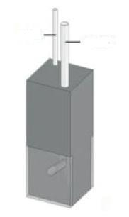

Кіру | Шығу
металл | металл
түтігі | түтігі

Сурет. 7.4.2-1 Кювета
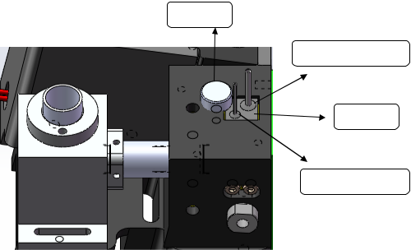

Сомын

Шығу түтігі

Кювета

Кіру түтігі

76
Сурет. 7.4.2-2

7.4.3 Жинау түтігін ауыстыру БИОЛОГИЯЛЫҚ ҚАУІП

Қолғап пен зертханалық киім киіңіз, қажет болған жағдайда қызмет көрсету кезінде қорғаныш көзілдірігін киіңіз. Егер теріге сұйық қалдықтар түссе, стандартты зертханалық қауіпсіздік шараларын орындаңыз және дәрігерге қаралыңыз.

Егер алу түтігі жұмыс кезінде айтарлықтай бітелген болса, оны ауыстырыңыз
(сыртқы диаметрі - 1,5 мм; ұзындығы - 180 - 200 мм, мөлдір пластиктен жасалған), ұштарының бірі керек-жарақтар тізімінде берілген силикон түтігіне (сыртқы диаметрі: 4 мм; ұзындығы: 30 мм) жалғанады. Түтікті ауыстыру үшін келесі әрекеттерді орындаңыз:

- Сұйықтықты сұйық жүйеден ағызыңыз;

- Анализаторды өшіріп, қуат көзін ажыратыңыз;

- Аспаптың сол жағындағы оптикалық жүйе терезесінің қақпағын ашыңыз, содан кейін 7.4.2-2 суретте көрсетілгендей, кюветке қосылған кіріс түтігін абайлап ажыратыңыз (едәуір жұқа, анализатордың алдыңғы жағына жақын орналасқан);

- Ескі алу түтігін болат түтіктен ажыратыңыз, жаңа алу түтігінің силикон ұшын металл түтіктің кірісіне жалғаңыз, содан кейін түтікті иілген шығару түтігі арқылы бағыттаңыз.

77
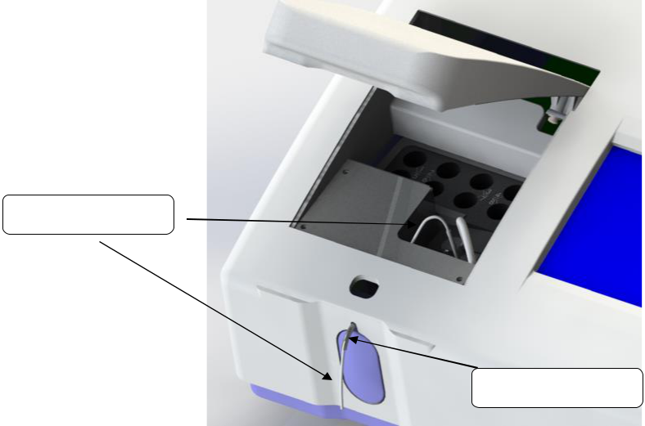

Алу түтігі

Шығару түтігі

Сурет 7.4.3-1 URIT-880
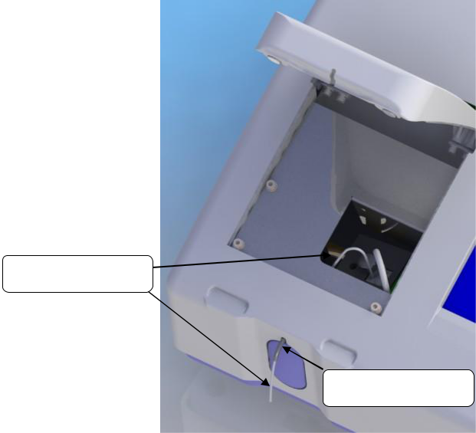

Алу түтігі

Шығару түтігі

Сурет 7.4.3-2 URIT-881/URIT-882

78
ЕСКЕРТУ

Алу түтігін жалғаған кезде ол жалғаудың сенімділігін қамтамасыз ету үшін металл түтікке тірелгенше киілуі тиіс. Алу түтігі орнатылғаннан кейін икемді бөлікті түзету керек, үшік бұрыш пен бүктемелерге жол берілмейді.

7.4.4 Перистальтикалық сорғы түтігін ауыстыру БИОЛОГИЯЛЫҚ ҚАУІП

Қолғап пен зертханалық киім киіңіз, қажет болған жағдайда қызмет көрсету кезінде қорғаныш көзілдірігін киіңіз. Егер теріге сұйық қалдықтар түссе, стандартты зертханалық қауіпсіздік шараларын орындаңыз және дәрігерге қаралыңыз.

Егер анализатор сұйықтықты ала алмаса немесе процесте алынған көлем айтарлықтай азаятын болса, анализатордың артқы жағында орналасқан перистальтикалық сорғының ағып жатқанын тексеріңіз (сурет. 7.4.4). Егер ағып кетсе, перистальтикалық сорғының түтігі жарылып кеткендіктен болуы мүмкін, онда оны ауыстыру керек. Перистальтикалық сорғының қосалқы түтігі қаптамада керек-жарақтармен бірге келеді (сыртқы диаметрі 3,2 мм, ұзындығы 115 - 125 мм, сары). Оны ауыстыру үшін келесі әрекеттерді орындаңыз.

1) Сұйық жүйеден ерітіндіні төгіңіз;

2) Анализаторды өшіріп, қуат көзін ажыратыңыз;

3) Перистальтикалық сорғының бекіту механизмін ашыңыз;

4) Түтік пен қосылыстарды ойықтан алыңыз, содан кейін түтіктерді қосылыстардан алыңыз;

- Жаңа перистальтикалық сорғы түтігінің бір ұшын оң жаққа жалғаңыз, содан кейін сорғының ішіндегі түтікті басқа байланыс орнына түзу бұрышпен бағыттаңыз;

- Қосылымдар бекітілгеннен кейін, құбырды сорғының ішіне бұрамай жайлап жайыңыз. Сорғының екі жиегінде шығатын түтіктің ұштарының ұзындығы шамамен бірдей болуы керек. Қажет болса, түтіктің екі ұшын сәл созыңыз.

79
- Бекіту механизмін бекітіңіз.
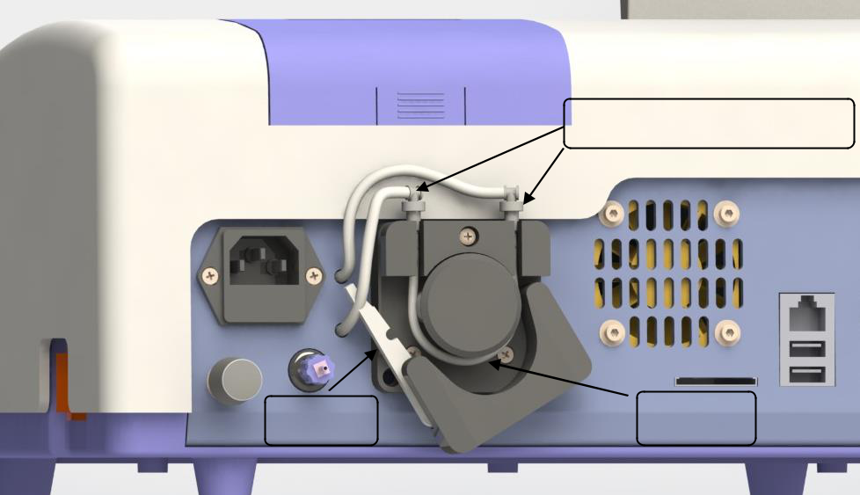

Г-тәрізді қосылыстар

_{Бекіту} Түтік

Сурет 7.4.4 Перистальтикалық сорғы

7.4.5 Шамды ауыстыру

Жіптің орналасуы оптикалық қасиеттерге айтарлықтай әсер етеді. 2000 сағат ресурсы бар шам жанған кезде немесе шамды пайдалану ресурсы шыққан кезде шамды ауыстыру керек. Ол үшін келесі әрекеттерді орындаңыз:

1) Оптикалық терезенің қақпағын ашыңыз, бекіту бұрандаларын айқыш бұрағышпен бұрап, қақпақты алыңыз;
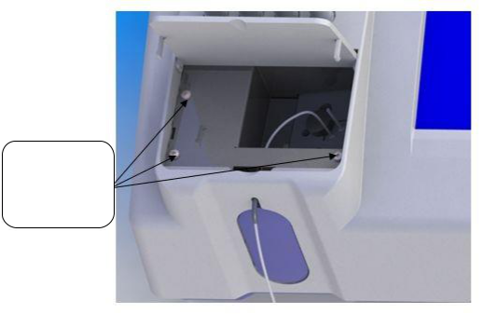

- бұранданы
бұрап алыңыз
және қақпағын
шешіңіз

80
2) шамның бекітпесін айқыш бұрағышпен босатыңыз және шамның контактілерін алыңыз. Содан кейін шамды бекіту үшін қолданылатын бұранданы бұрап алыңыз да, шамды жинақта мұқият алыңыз;
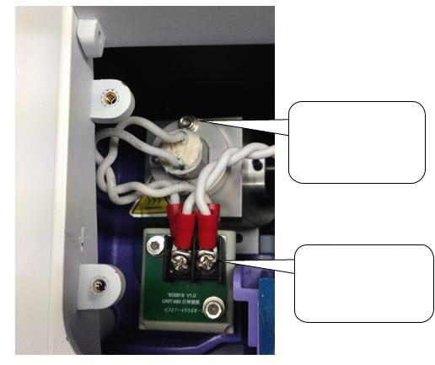

Содан кейін 2
бұранданы бұрап
алыңыз және шамды
жинақта алып тастаңыз

Алдымен 2 бұранданы
бұрап алыңыз және
шам контактілерін
алыңыз

- Жаңа шамдардың контактілерін анализаторға жалғағаннан кейін шамды қажетті қалыпқа қойыңыз және бұрандаларды тартыңыз. Оптикалық жүйе терезесінің қақпағын орнына қойыңыз.

- Көрсетілген қадамдарды орындағаннан кейін анализаторды қосыңыз және күшейту реттеулерін орындаңыз. Анализатор тұрақтылыққа жеткенше күтіңіз, фонды өлшеп, шамды ауыстырғаннан кейін анализатордың қалыпты жұмысын тексеріңіз.

ЕСКЕРТУ

- Шамды ауыстырмас бұрын URIT компаниясының инженерлеріне хабарласыңыз.

- Шамды ауыстырмас бұрын анализаторды өшіріп, шам салқындағанша 15 минут күтіңіз. Күйіп қалмас үшін шамға қол ТИГІЗБЕҢІЗ.

81
ЕСКЕРТУ

- Шамның ластануын болдырмас үшін, оны ауыстырған кезде әйнек беткейіне қол ТИГІЗБЕҢІЗ.

- Шамды бекіту бұрандаларын бұрап алған кезде, олар анализатор ішіне түспеуін қадағалау керек.

- Шамды ауыстырғаннан кейін A/D мәнін калибрлеу керек. A/D мәнін калибрлеу 4.5.1 Өлшеу жүйесінің реттеулері бөлімінде сипатталған.

7.5 Принтерге қызмет көрсету

7.5.1 Принтер бастиегіне қызмет көрсету ЕСКЕРТПЕ

Принтердің бастиегін өзіңіз бөлшектемеңіз.

1) Егер принтер ақаулы болса, қуат көзін өшіріңіз.

2) Принтер қағазын ауыстырған кезде, егер принтердің бастиегінде қағаздың жабысып қалған бөлшектері болса, оларды үрлеңіз.

- Принтерді шаң түсуден қорғаңыз.

7.5.2 Принтер қағазын орнату

Принтер қағазын келесі процедураны пайдаланып принтер бастиегіне орнатыңыз:

- Принтер қақпағын ашыңыз.

- Қағаздың алдыңғы жиегін 7.5.2. суретте көрсетілгендей V әрпі түрінде кесіңіз.

- Принтердің бастиегін алыңыз да, қағазды беру ұясына принтерден 5-10 см шығып тұратындай етіп салыңыз.

- Принтердің бастиегін ауыстырыңыз.

82
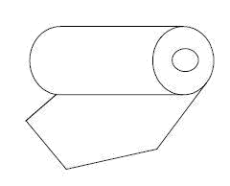

сурет 7.5.2

7.6 Жұмыс кезіндегі сақтық шаралары

- Шаң мен ылғалдың болмауы. Ауа кондиционерін пайдалану ұсынылады. Қоршаған ортаның оңтайлы температурасы 15-25 ºС құрайды.

- Токтың және статикалық электрдің ағып кетуінің болмауы. Анализатор сенімді жерге тұйықталған болуы тиіс. Қоректену розеткасында жерге тұйықтау болмаған жағдайда талдауышты оның жұмысының қауіпсіздігі мен тұрақтылығын қамтамасыз ету үшін корпустағы жеке байланыс арқылы жерге тұйықтау керек.

- Осы анализатордан басқа жабдықты розеткаға қоспаңыз.

- Сертификатталған және сапа бақылауынан өткен реагенттерді ғана пайдалану керек.

- Тоңазытқыштағы реагенттерді дереу қолдануға болмайды, бірақ олардың температурасы бөлме температурасына жеткенше күту керек.

- Шатаспау үшін әртүрлі үлгілерді әртүрлі ID-мен тіркеу керек.

- Анализаторды қосқаннан кейін Rinse (Шаю) командасын орындаңыз және әдеттегі тесттерді бастағанға дейін жарты сағат күтіңіз.

8) Жұмысты аяқтағаннан кейін бірнеше рет жуыңыз.

83
8 ТАРАУ. АҚАУЛАРДЫ ЖОЮ

Бұл тарауда ықтимал себептермен және оларды жоюдың ұсынылған жылдам және қарапайым тәсілдерімен бірге әртүрлі ақаулар келтірілген. Егер мәселені ұсынылған әдістермен шешу мүмкін болмаса, техникалық демеу алу үшін URIT компаниясы өкілдеріне хабарласыңыз.

Ақаулықтарды жою компоненттерді ауыстыру арқылы жүзеге асырылады.
Негізгі ауыстырылатын керек-жарақтар A қосымшасында көрсетілген.

ЕСКЕРТПЕ

Максималды сақтық шараларын қолдана отырып, ақаулықтарды жойыңыз.
Алдымен қуат көзін өшіру керек.

БИОЛОГИЯЛЫҚ ҚАУІП

Химиялық ерітінділермен тікелей байланыста болмас үшін қорғаныс қолғаптарын киіңіз. Егер ерітінділер теріге түссе, дереу сумен шайыңыз.

8.1 Ақаулықтарды жою бойынша нұсқаулық

Ақаулықтарды жою жөніндегі нұсқаулық пайдаланушыларға анализатордың ақауларын табуға және жоюға көмектесуге бағытталған. Бұл сізге URIT компаниясынан қажетті техникалық қолдау алуға мүмкіндік береді. Ақаулықтарды жою бойынша ұсыныстар анализаторды терең білуге және оны клиникалық тәжірибеде қолдану тәжірибесіне негізделген.

Ақаулықтарды тез және сәтті жою үшін сіз осы пайдаланушы нұсқаулығын оқып, анализаторға қызмет көрсету кезінде жұмыс негіздері мен сақтық шараларымен танысуыңыз керек.

Жалпы жағдайда, ақаулармен жұмыс істеу кезінде үш қадамды орындау керек:

- 1 қадам: Ақаулықты растау

Ақаулықтың бар екеніне көз жеткізіп қана қоймай, оны жойғаннан кейін құрылғы қалай жұмыс істейтіні туралы нақты түсінікке ие болу керек.

84
- 2 қадам: Ақаулықтың жіктелуі

Ақауларды үш санатқа бөлуге болады:

Жабдықтың жұмысына қатысты ақаулар.
Бағдарламалық қамтамасыз етуге қатысты ақаулар.
Анализатордағы жұмысқа және талдау процесіне қатысты ақаулық.

Егер ақаулар жабдықтың жұмысына немесе бағдарламалық қамтамасыз етуге қатысты болса, жергілікті дистрибьюторға немесе URIT компаниясының өкіліне хабарласыңыз, өйткені компанияда тиісті дайындықтан өткен инженер ғана қызмет көрсете алады. Егер ақаулық анализатордың жұмысына және талдау процесіне қатысты болса, URIT компаниясы инженерінің басшылығымен төмендегі ақаулықтарды жою кестесіне жүгініңіз.

- 3 қадам: Ақаулықты жою

URIT компаниясында оқыған сервистік инженерлер мәселені шешу үшін қажетті қадамдар жасайды. Сондай-ақ, пайдаланушылар қызмет көрсету инженерінің басшылығымен ақаулықтарды жоя алады.

8.2 Техникалық көмек

Егер мәселе нақты нұсқаулықтан тыс болса немесе техникалық қолдау қажет болса, URIT компаниясының сатудан кейінгі қолдау кеңсесіне хабарласыңыз. Хабарласпас бұрын келесі ақпаратты дайындаңыз:

1) Анализатор моделі;

2) Анализатордың сериялық нөмірі;

3) Өзіне тән симптомдары;

4) Ақаулыққа қатысы бар деректер мен есептер.

8.3 Ақаулықтарды жою тәсілдері

Төмендегі 8-1 кестеде жұмыс барысында ең көп кездесетін проблемалар мен ақаулар, сондай-ақ оларды шешу жолдары көрсетілген. Егер мәселені жоғарыда келтірілген ұсыныстардың көмегімен шешу мүмкін болмаса, URIT компаниясының өкілдеріне хабарласыңыз.

85
8-1 кесте Ең көп таралған ақауларды жою
№ | Симптом | Болуы мүмкін себеп | Шешу жолдары
1. | Желдеткіш пен шам жұмыс істемейді | Сақтандырғышы бар мәселелері | - Сақтандырғышты ауыстырыңыз (Т1А жылу сақтандырғышы).  2.Егер мәселені шешу мүмкін болмаса, URIT компаниясының өкілдеріне хабарласыңыз
2. | Желдеткіш жұмыс істейді,  шам жанбайды | Шам жанып кетті | URIT компаниясына хабарласыңыз
3 | START (Іске қосу) түймесін басқан кезде  сұйықтық алу жүргізілмейді | 1. Сорғы дұрыс орнатылмаған.  2.Сорғы түтігі зақымдалған немесе жарылған  3.Сорғы  параметрлері дұрыс  орнатылмаған. | 1.Сорғыны дұрыс орнатыңыз.  2.Сорғы түтігін ауыстырыңыз.  3.Сорғы параметрлерін дұрыс орнатыңыз.  4. Егер мәселені шешу мүмкін болмаса,  URIT компаниясының өкілдеріне  Хабарласыңыз
4. | Жуу кезінде  су келмейді | 1.Түтік ауаны өткізеді  2. Зақымдалған немесе  сорғы түтігі  жарылды. | 1.Ауа өткізетін орынды тауып,  түтікті қайта қосыңыз.  2.Сорғы түтігін ауыстырыңыз.  3. Егер мәселені шешу мүмкін  болмаса, URIT компаниясының өкілдеріне  хабарласыңыз
5. | A / D мәнін реттеу мүмкін емес | 1.Шам ақауы.  2. Кюветте су  жеткіліксіз немесе  ауа көпіршіктері бар  3. Лас кювет.  4. Оптикалық жүйенің параметрлері реттелген | 1.URIT компаниясының өкілдеріне  хабарласыңыз.  2.Кюветтен суды төгіп тастаңыз, содан кейін  оны қайтадан сумен толтырыңыз және реттеңіз. Егер мәселе шешілмесе, сорғы параметрлерін қайта орнатыңыз.  3.Кюветті детергентпен немесе абсолютті спиртпен бірнеше рет шайыңыз.  4.Оптикалық параметрлерді өзгертіңіз.  5.Егер мәселені шешу мүмкін болмаса,  URIT компаниясының өкілдеріне  хабарласыңыз
6 | Тесттің дәл емес  нәтижелері  немесе нәтижелердің нашар  жинақталуы | 1.Кюветтегі ауа  өкпіршіктері.  2.Сорғы түтігі зақымдалған немесе  Жарылған | 1.Кюветті медициналық спиртпен, содан кейін сумен шайыңыз.  2.Сорғы түтігін ауыстырыңыз.

86

 |  |  |  | 3. | A/D мәндерін реттеңіз.
 |  | 3. | Шамның ақауы. | 4. | Тест параметрлерін дұрыс реттеңіз.
 |  | 4. | Әдіс параметрлері | 5. | пайдаланып жерге қосыңыз  Корпустағы арнайы байланысты
 |  | дұрыс реттелмеген. |  | пайдалана отырып анализаторды
 |  |  |  |  | тұйықтаңыз.
 |  |  |  | 6. | Егер мәселені шешу мүмкін болмаса,
 |  | 5. | Қуат көзі жерге | URIT компаниясының өкілдеріне
 |  | тұйықталмаған |  | хабарласыңыз

8.4 Сақтандырғышты ауыстыру

Орналасуы және сақтандырғыш қораптарын қолдану жөніндегі нұсқаулық - 8.4 - 1 суретте және 8.4-2. суретте көрсетілген.
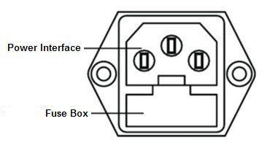

8.4-1 сурет Жазуы: Қуат қосқышы; Сақтандырғыш қорабы

АБАЙЛАҢЫЗ!

Сақтандырғышты ауыстырмас бұрын, анализаторды өшіріп, қуат сымын розеткадан шығарыңыз.

ЕСКЕРТУ

Сақтандырғышты ауыстырған кезде сақтандырғыш қорабына немесе қуат қосқышына зақым келтірмеңіз.

87
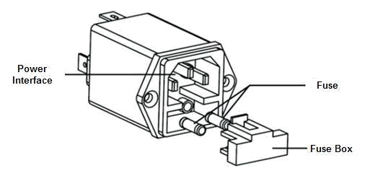

Сур. 8.4-2 Жазулар: Қуат қосқышы; Сақтандырғыштар; Сақтандырғыш қорап

Сақтандырғыш қорабын алыңыз да, күйіп кеткен сақтандырғышты ауыстырыңыз.
1A сақтандырғыш спецификациясы (F5×21), 8.4-2. суретте көрсетілгендей

88
9 ТАРАУ. ТАСЫМАЛДАУ және САҚТАУ

9.1 Тасымалдау

Тасымалдау анализаторды жеткізуге арналған келісімшартта көрсетілген шарттар мен талаптарға сәйкес қатаң түрде жүргізілуі тиіс. Анализаторды улы немесе тұтқыр заттармен бірге тасымалдамаңыз.

ЕСКЕРТУ

Тиісті қаптама болған жағдайда 0 - 45ºС температурада, 75 - 106 кПа атмосфералық қысымда және ≤95% салыстырмалы ылғалдылықта тасымалдауға рұқсат етіледі.

9.2 Сақтау

Буып-түйілген анализаторды желдетілетін үй - жайда 0-ден 45 ºС-ге дейінгі аралықта, салыстырмалы ылғалдылығы 95% - дан аспайтын және атмосфералық қысымы 75-106 кПа-да сақтау керек. Анализаторды улы немесе тұтқыр заттармен бірге САҚТАМАҢЫЗ. Бір жылдан астам уақыт сақталса, анализатордың өлшеу қателігі нашарлауы мүмкін. Сондықтан анализаторды қолданар алдында оны механикалық калибрлеу және реттеу процедурасын орындау ұсынылады.

НАЗАР АУДАРЫҢЫЗ!

Анализаторды калибрлеу және реттеу үшін URIT компаниясына хабарласыңыз.

89
10 ТАРАУ. БАҒДАРЛАМАЛЫҚ ҚАМТАМАСЫЗ ЕТУДІ ҮШІНШІ ТАРАПТЫҢ ПАЙДАЛАНУЫ ЖӨНІНДЕГІ ЛИЦЕНЗИЯЛЫҚ КЕЛІСІМ

URIT-880/881/882-де қолданылатын бағдарламалық қамтамасыз етуді үшінші тарап әзірледі. Лицензиялық келісімдер мынадай электрондық құжаттарда ұсынылған:

1. Boost C++ Liabrarieshttp://www.boost.org/

Boost Software License - Нұсқа 1.0 - 17 тамыз 2003 ж.

2. FatFs http://elm-chan.org/fsw/ff/ooindex.e.html

Copyright (C) 2014, ChaN, барлық құқықтар құқық иесіне тиесілі.

- FreeRTOShttp://www.FreeRTOS.org

GNU GENERAL PUBLIC LICENSE

2 нұсқа, маусым 1991

Copyright (C) 1989, 1991 Free Software Foundation, Inc. 59 Temple Place, Suite 330, Boston, MA 02111-1307 USA

- Lwip http://savannah.norgnu.org/projects/lwip/

Copyright (c) 2001, 2002 Swedish Institute of Computer Science. барлық құқықтар құқық иесіне тиесілі.

- tinyxml2 http://www.grinninglizard.com/tinyxml2/

Бастапқы коды Lee Thomason (www.grinninglizard.com) әзірленді.

90
A ҚОСЫМШАСЫ. ҚОСАЛҚЫ БӨЛШЕКТЕР

№ | Деталь | Ескертпе
1 | Сақтандырғыш | T1AL 250V
2 | Қуат көзі қосқышы
3 | Ажыратқыш
4 | Кернеу тұрақтандырғышы
5 | Қадамдық қозғалтқыш (сорғы) | Қосқышымен
6 | Электрлі қоректендіру кабелі
7 | Негізгі плата
8 | Перистальтикалық сорғы түтігі
9 | Кювета
10 | Желдеткіш
11 | Галогенді шам | 6В, 10 Вт
12 | Температура датчигі | Қосқышымен
13 | Сүзгі | 340 - 700 нм
14 | Сигналдық плата
15 | Принтер платасы
16 | Дисплей платасы

ЕСКЕРТУ

Перистальтикалық сорғының кюветін, сақтандырғышын немесе түтігін ауыстыру кезінде осы пайдаланушы нұсқаулығында көрсетілген ауыстыру процедурасын қатаң сақтау қажет. URIT компаниясы анализаторды тиісінше пайдаланбаған жағдайда оның қауіпсіздігі, сенімділігі, жарамдылығы және жұмыс жағдайлары үшін жауап бермейді. Қосалқы бөлшектерді ауыстыру қажет болса, техникалық қолдау үшін URIT компаниясының уәкілетті өкілдеріне хабарласыңыз.

91
B ҚОСЫМШАСЫ. АЛДЫН АЛА ОРНАТЫЛҒАН ТЕСТТЕР ТІЗІМІ

№ | Тест | № | Тест
1 | ALT | 19 | K
2 | r-GT | 20 | Cl
3 | ALP | 21 | Ca
4 | CHE | 22 | Fe
5 | D-Bil | 23 | P
6 | T-Bil | 24 | Mg
7 | ALB | 25 | AST
8 | TP | 26 | LDH-L
9 | UREA | 27 | CK
10 | BUN | 28 | CK-MB
11 | Cr | 29 | α-HBDH
12 | UA | 30 | LD-1
13 | GLU | 31 | PK
14 | CHO | 32 | Ams
15 | LDL-C | 33 | Ams
16 | HDL-C | 34 | Hb
17 | TG | 35 | CO2
18 | Na | 36 | ACP

92

